## 简介

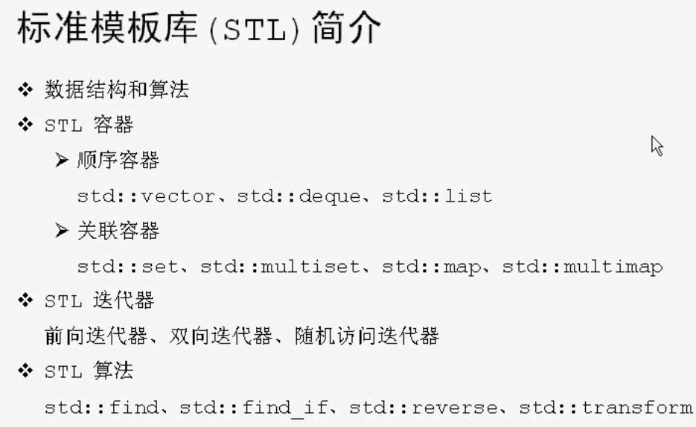

## vector

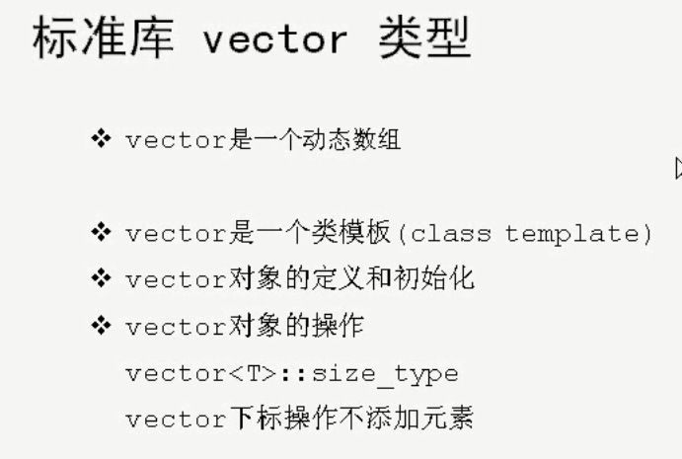

动态数组。

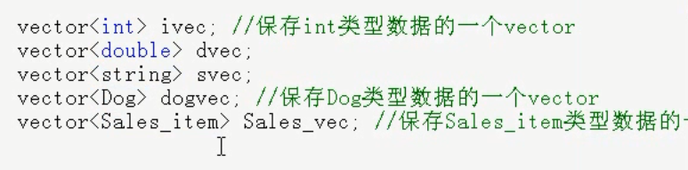

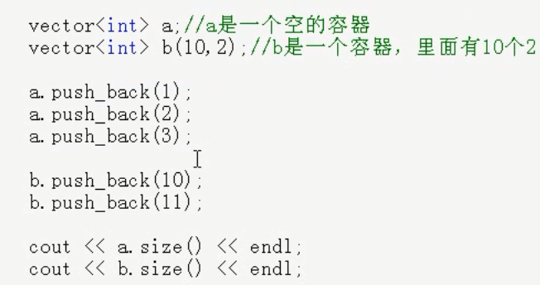

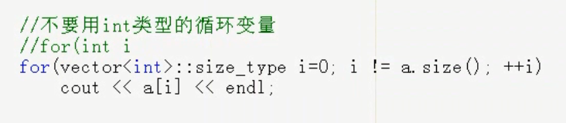

类型必须一样，才能初始化赋值。

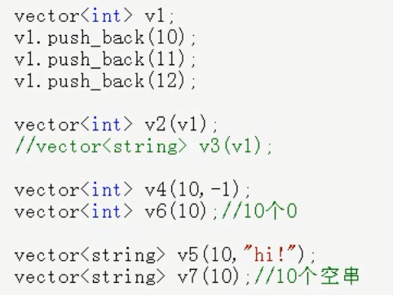

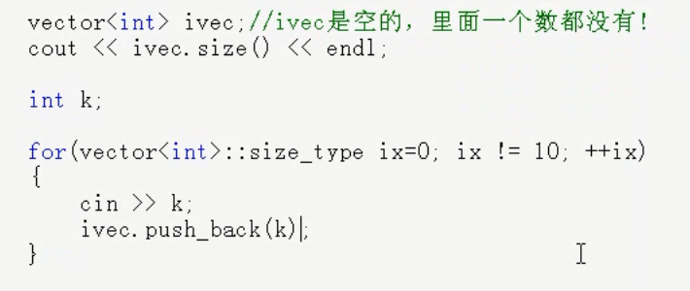

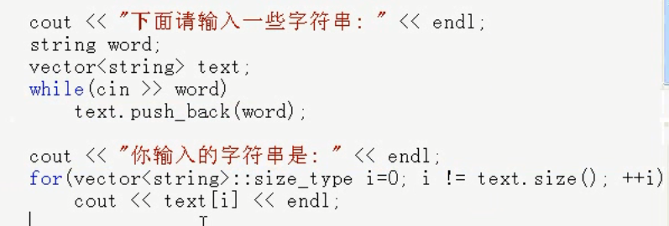

## string

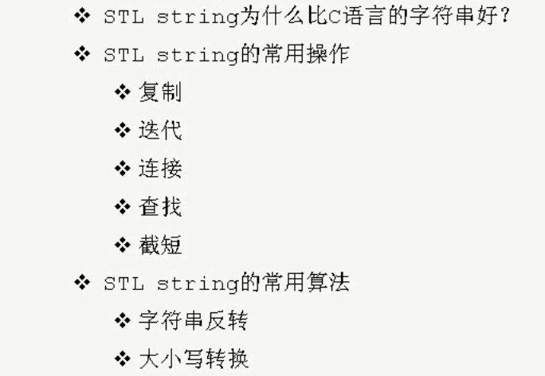

### 复制

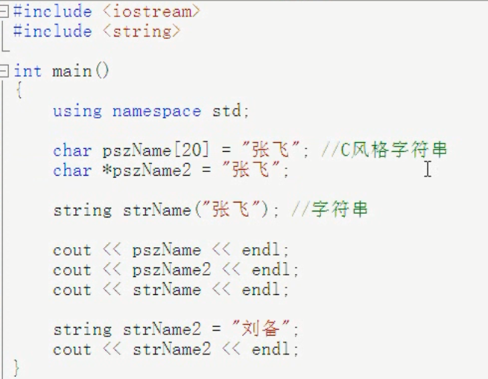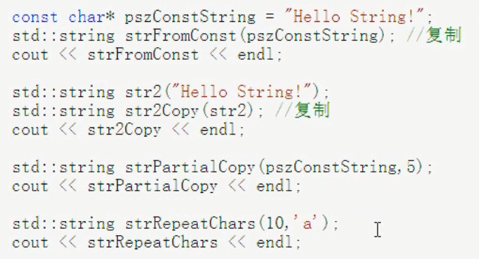 c语言中没有真正的字符串，使用的是字符指针或者字符数组实现.

为什么比c好？

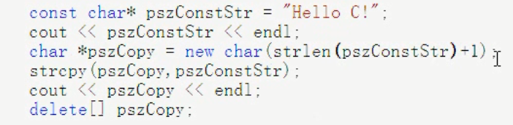

该段代码有bug

### 迭代

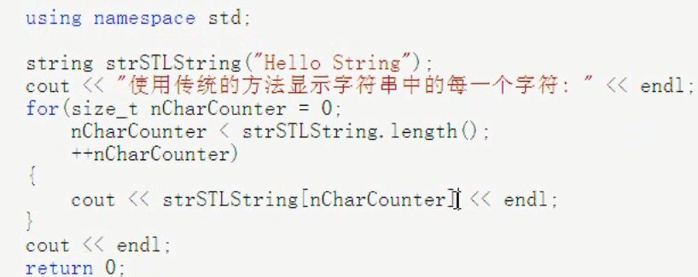

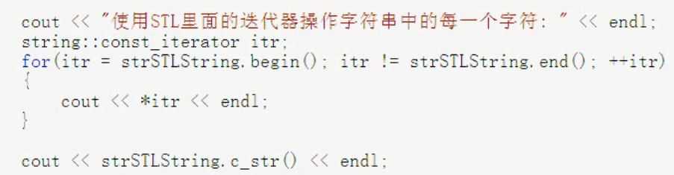

### 连接

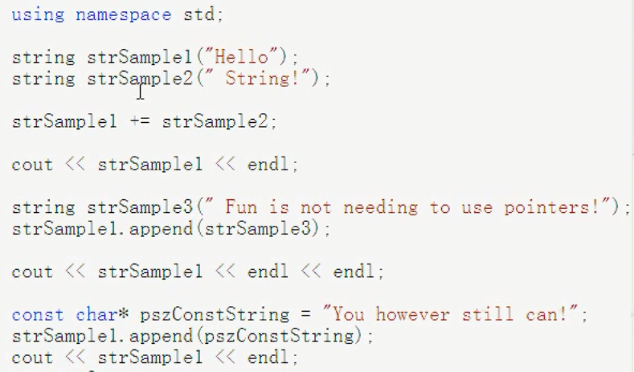

### 查找

npos 为-1

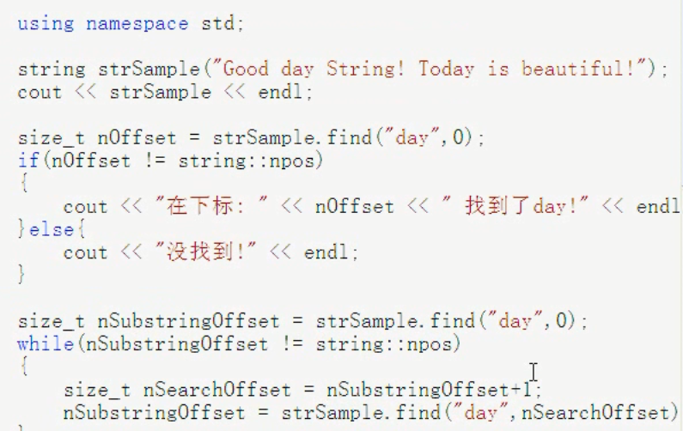

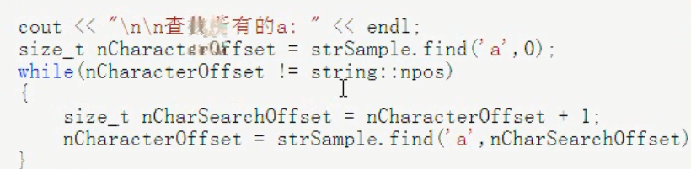

### 截短

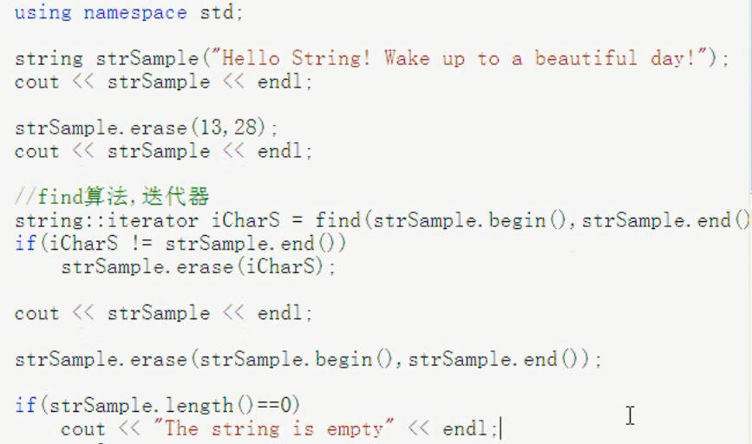

### 字符串反转

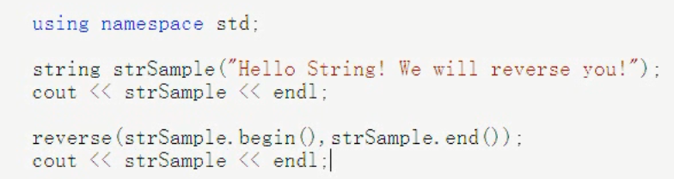

### 大小写转换

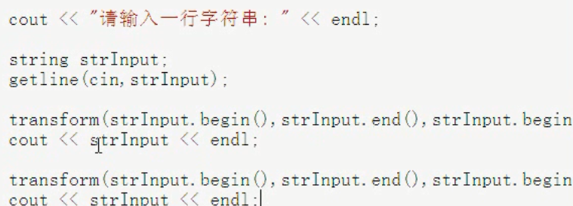

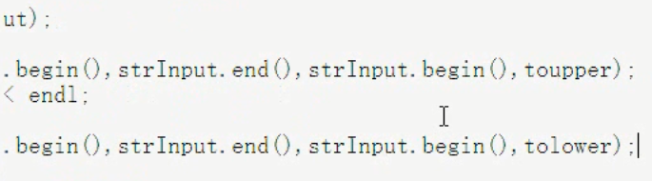

## deque

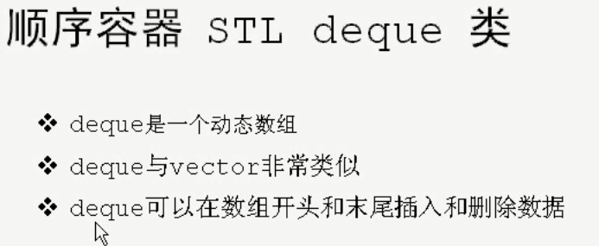

### 插入与删除

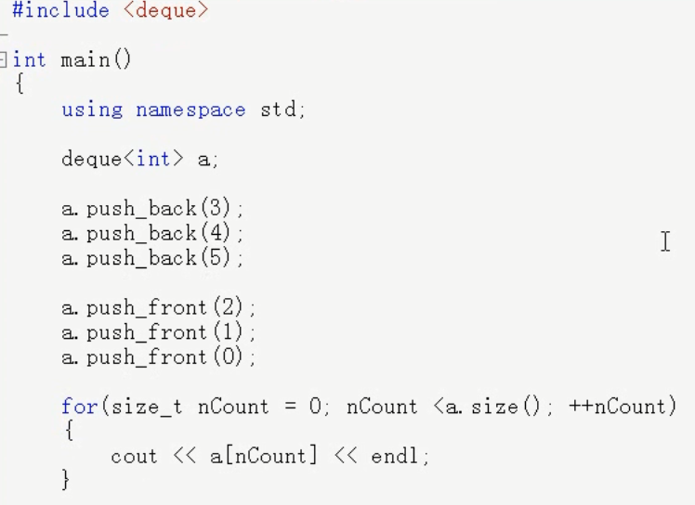

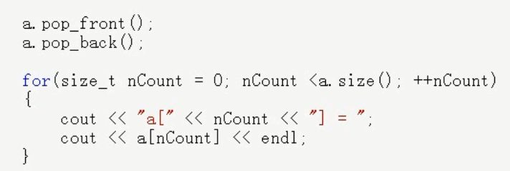

### 迭代器

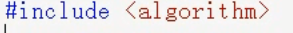

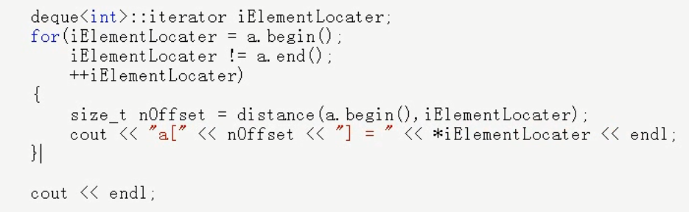

vector可以做的，deque都可以，vector只能pushback和popback。

## list

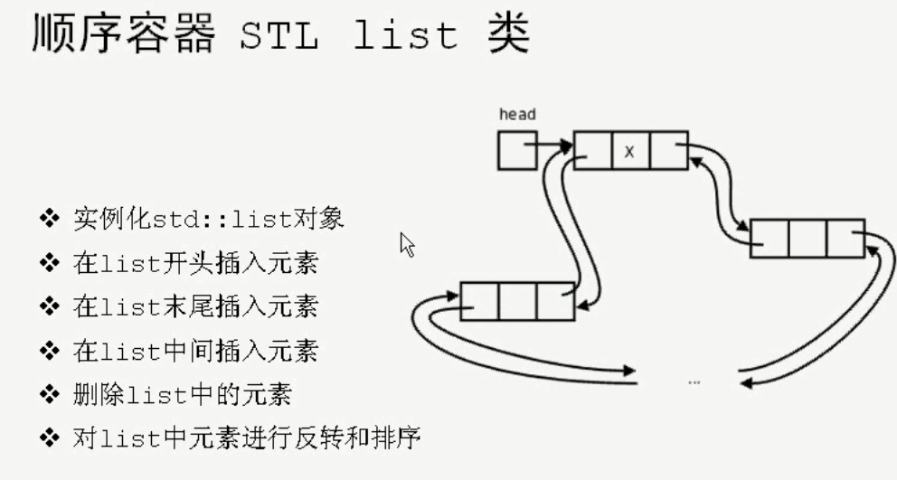

### 插入

对比vector数组只能在末尾插入迅速，list可以在任何位置快速插入

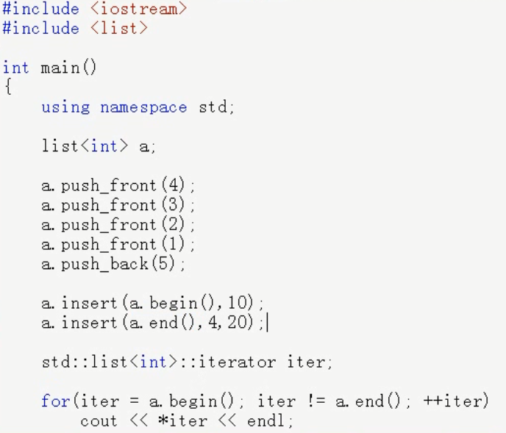

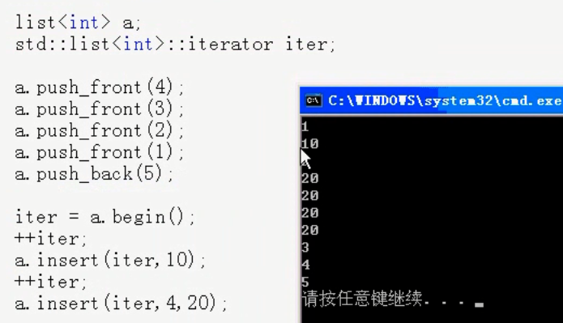

将一个list中的部分数据插入另外一个list

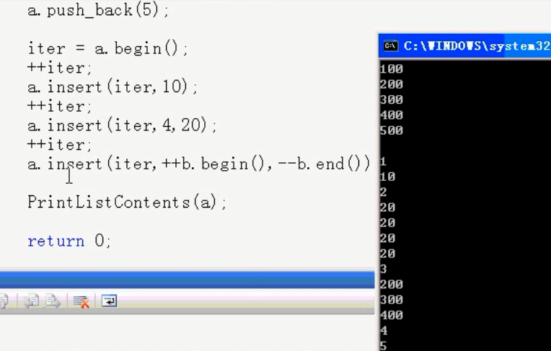



### 删除

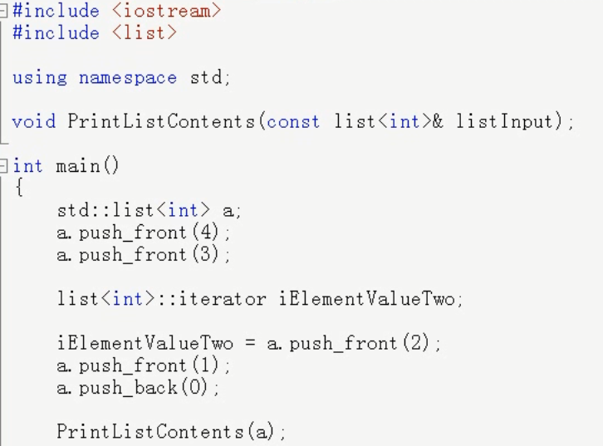

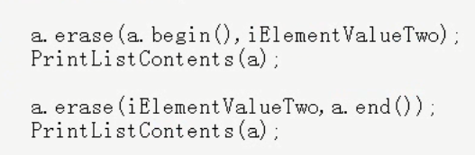

### 反转

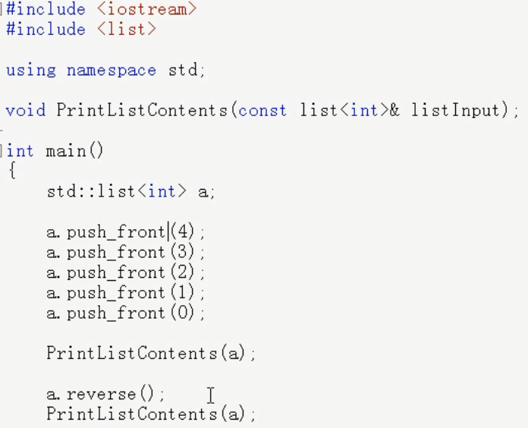

### 排序

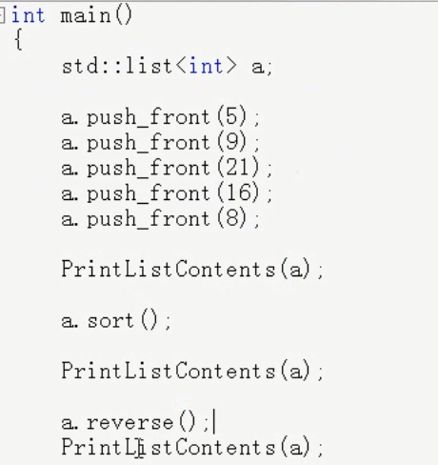

## set-multiset

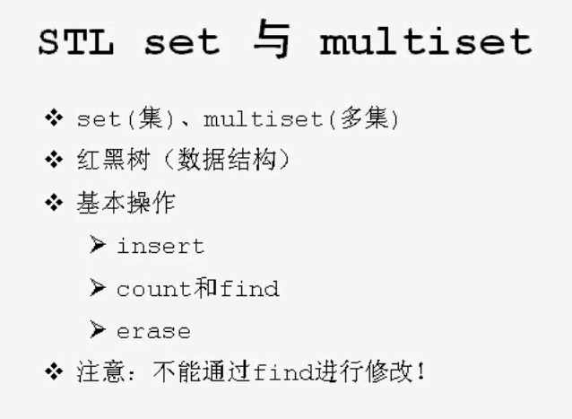

### 插入

插入、删除、查找都很快，因为是自动排序的，不能find后修改，可以find后删除再插入。

set不会保存重复数据，自动删除了。multiset可以有重复数据。

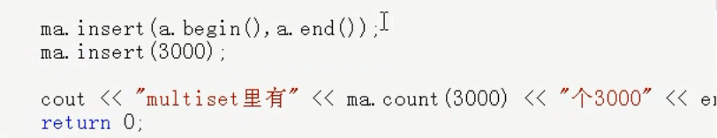

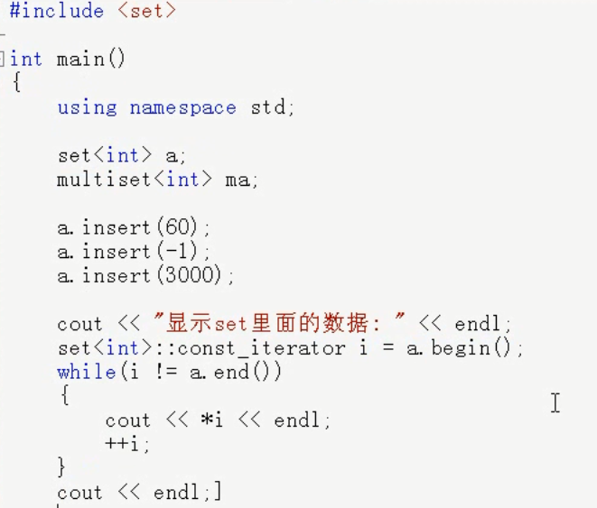

前向声明

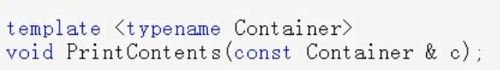

定义：

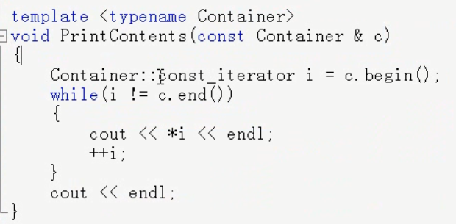

### find

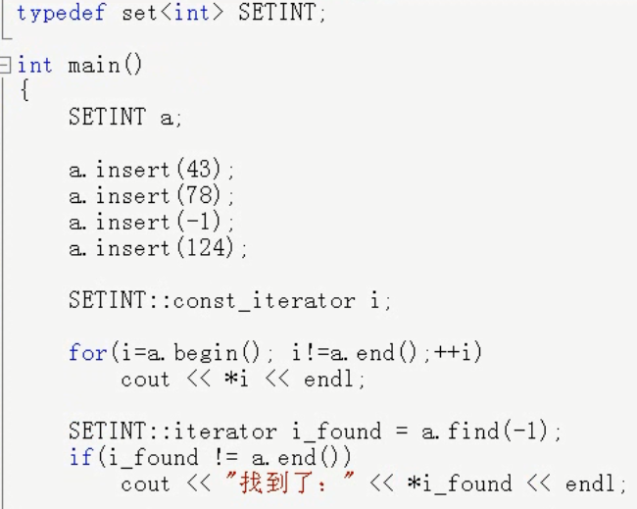

### 删除

县查找到再删除，插入数据

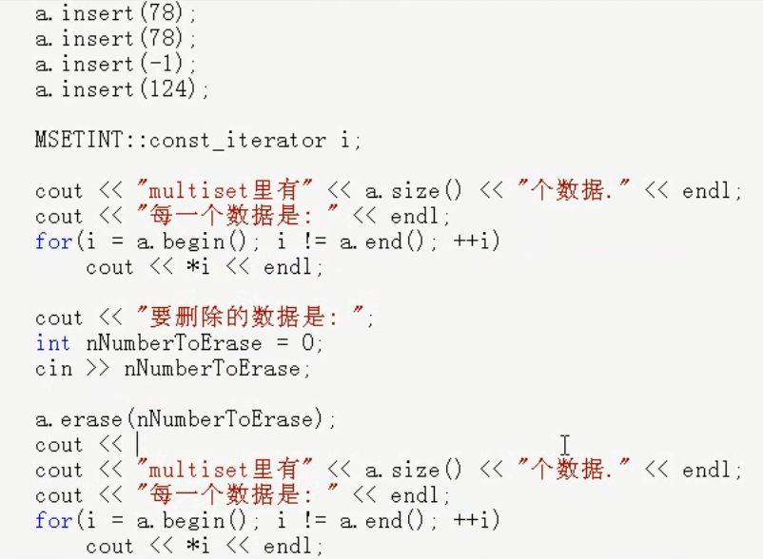

1. clear 可以删除所有元素

## map-multimap

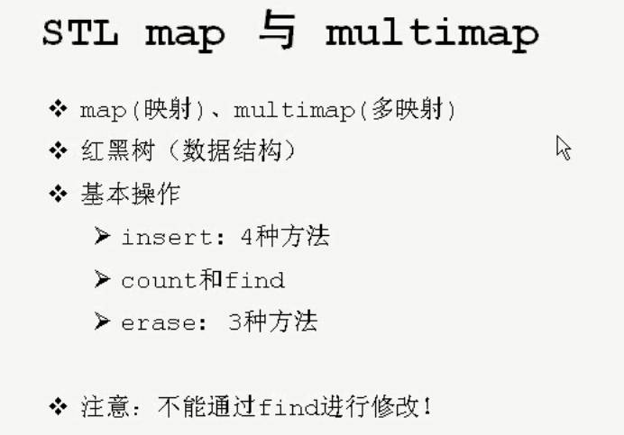

### 插入

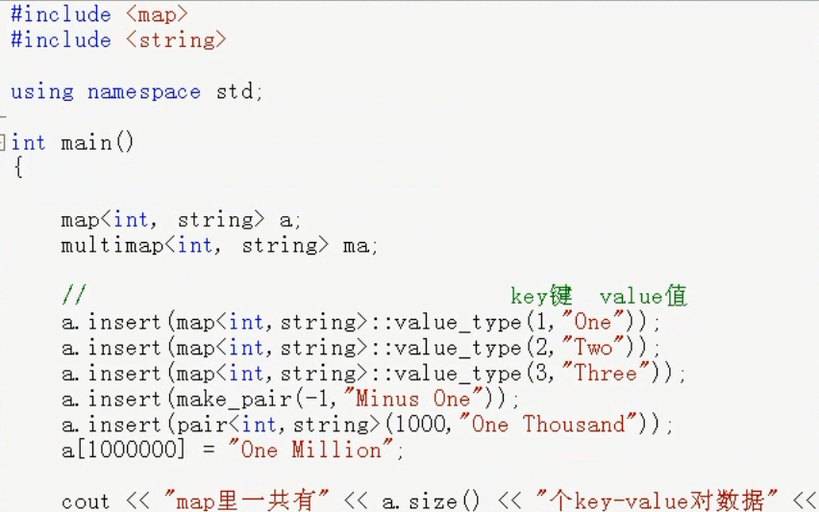

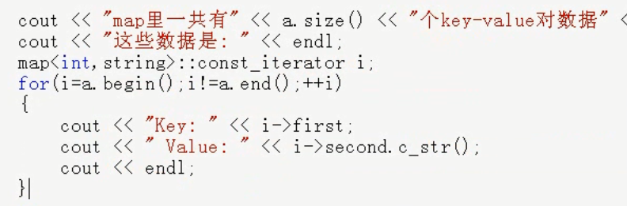

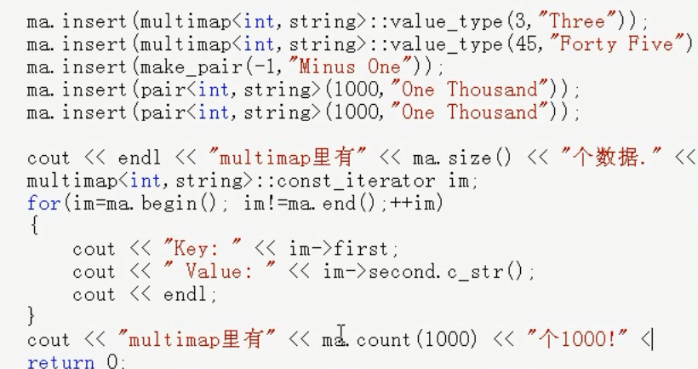

### 查找

映射、字典、关联数组

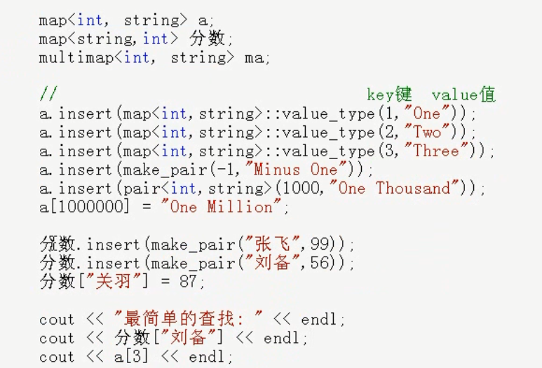

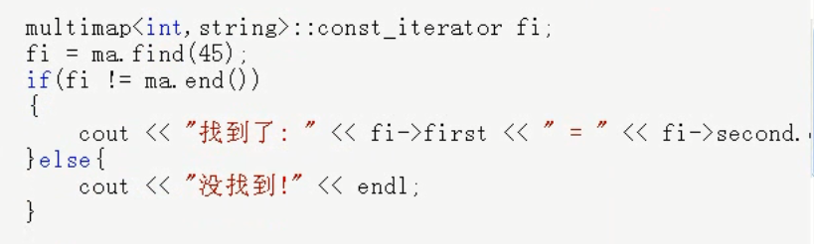

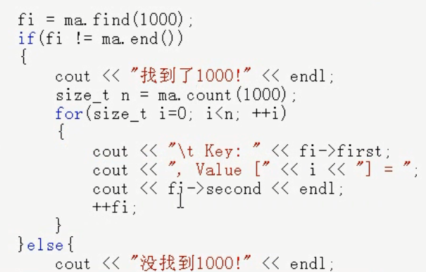

### 删除

因为要做删除，不能使用常量迭代器，使用非常量迭代器

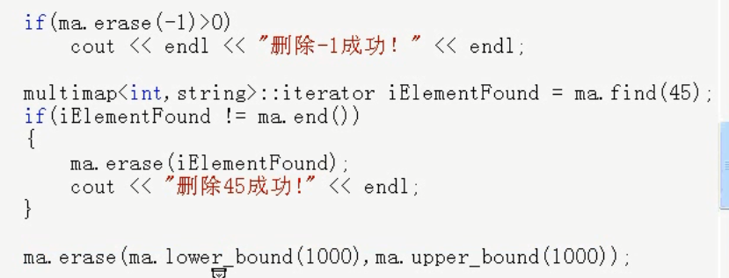

lower_bound、upper_bound 返回迭代器，删除一个范围的

## stack

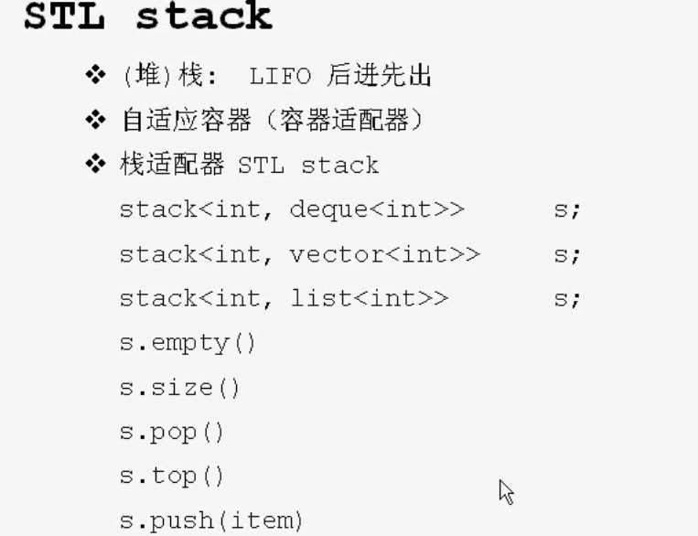

不是独立的容器，是一个适配器，默认是使用deque实现。堆栈和队列都没有迭代器。

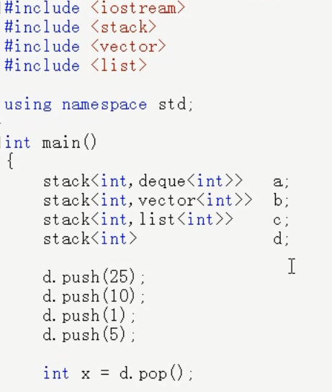

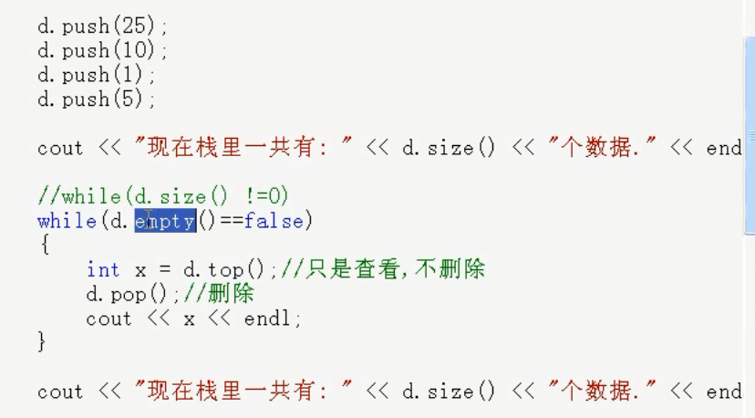

## queue

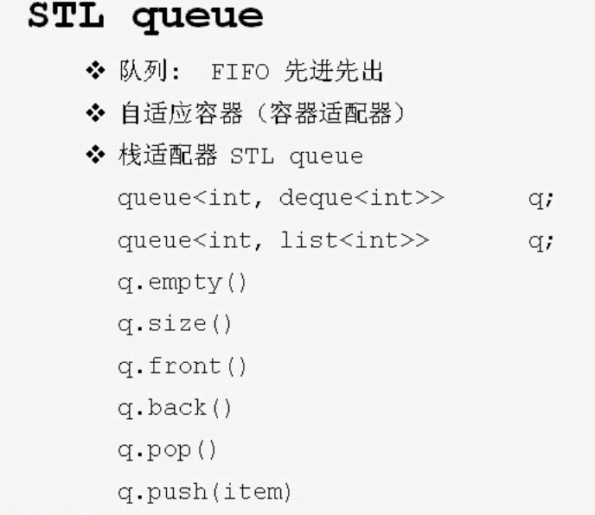

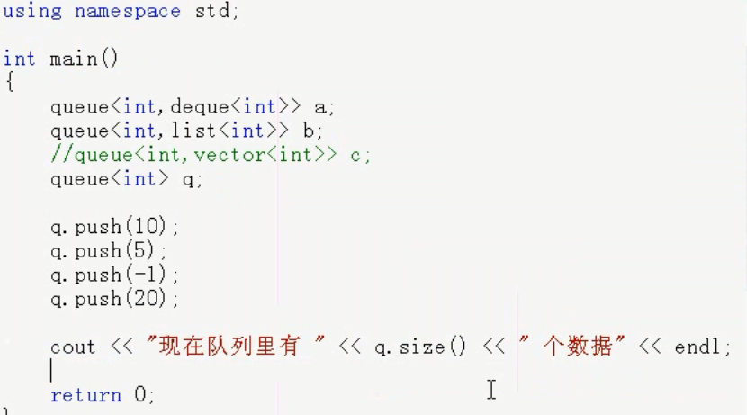

堆栈和队列都没有迭代器。

## priority-queue

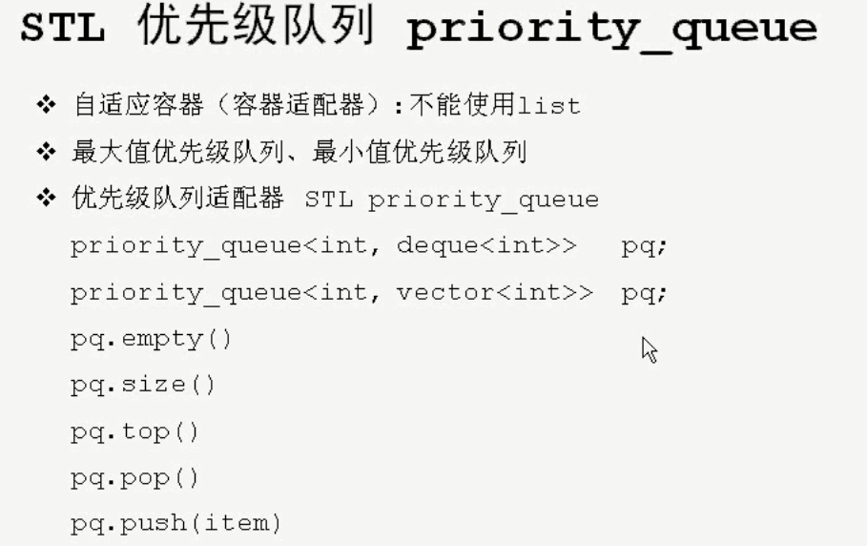

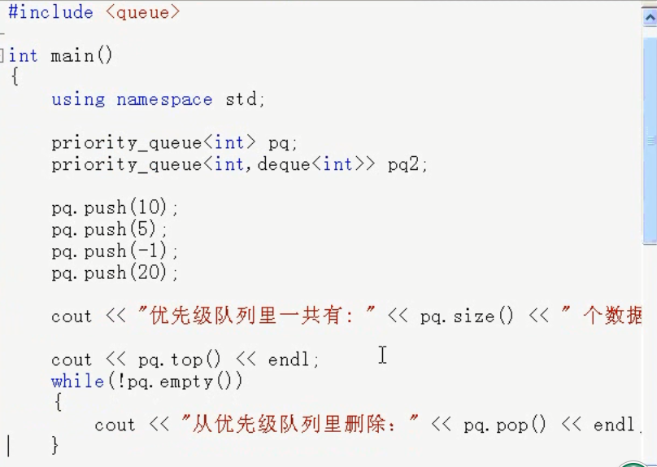

使用谓词实现最小值优先级队列

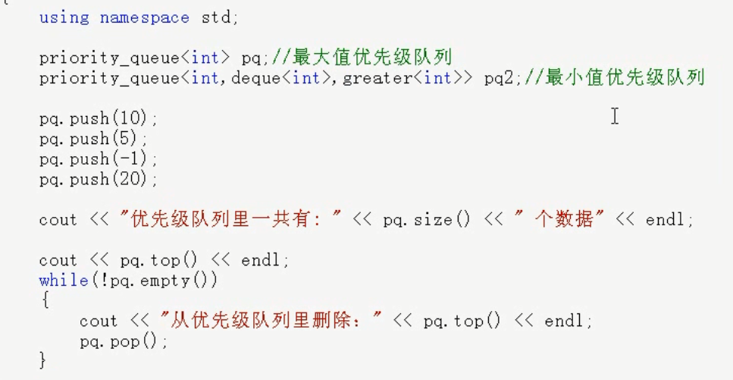

## 函数对象

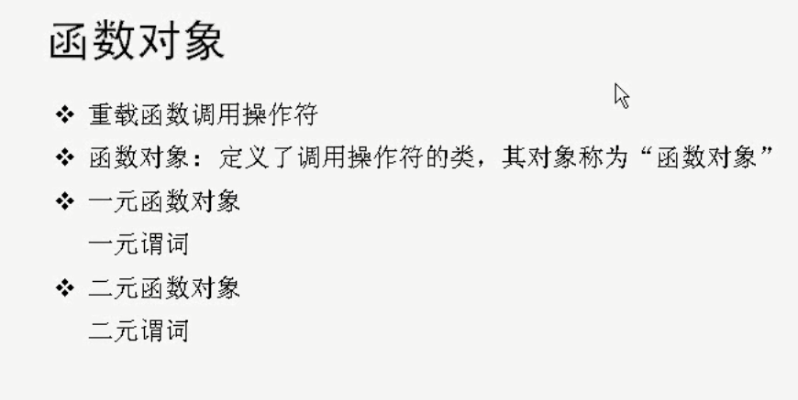

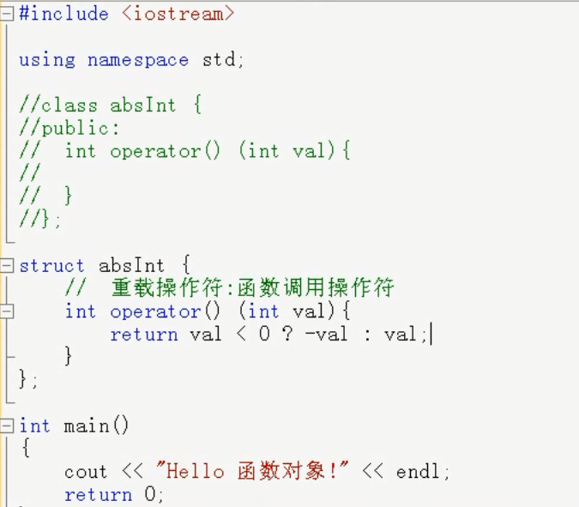

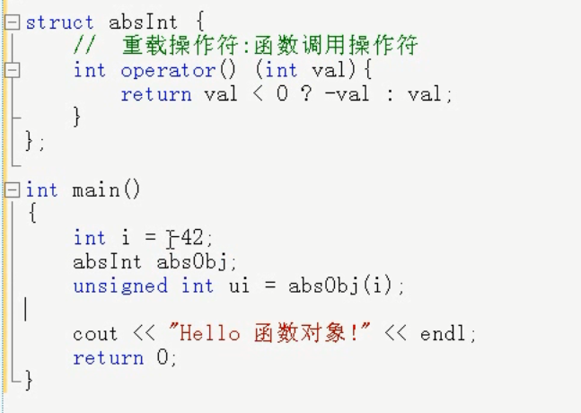

标准模板库中有大量的算法，算法为对容器的操作，需要函数对象做参数。

带模板的函数对象。

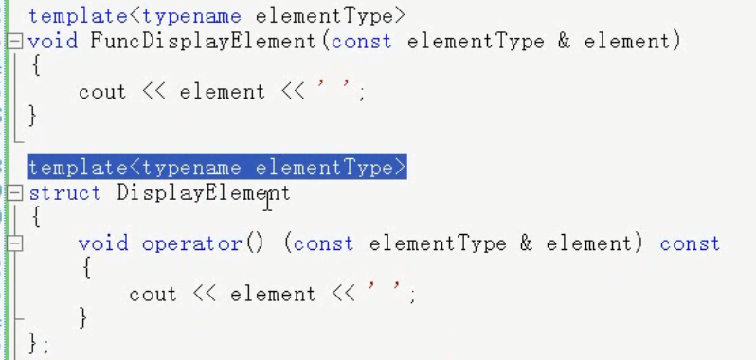

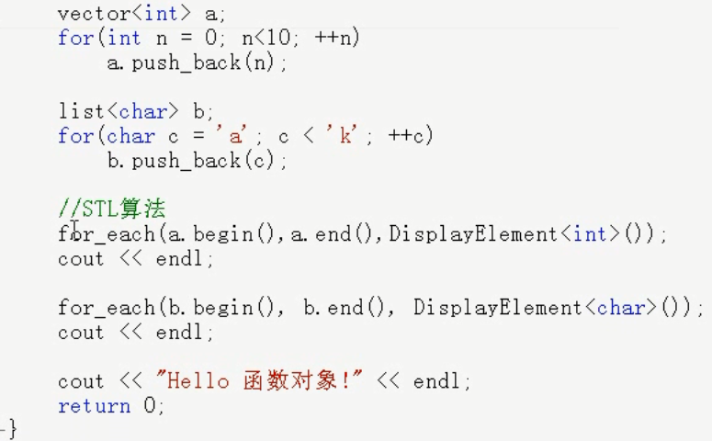

函数对象实际为一个类，可以有数据成员。

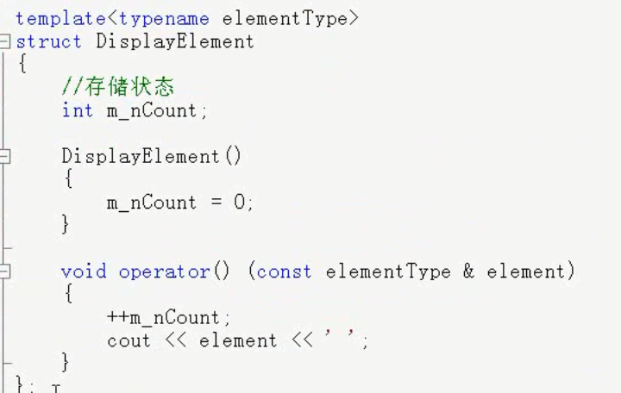

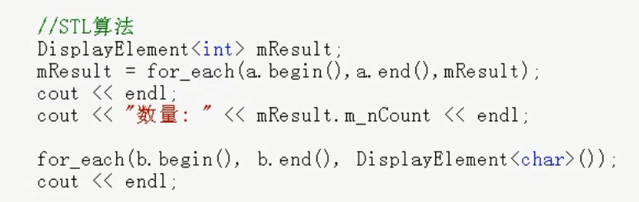

谓词：函数对象调用操作符返回值为bool类型。

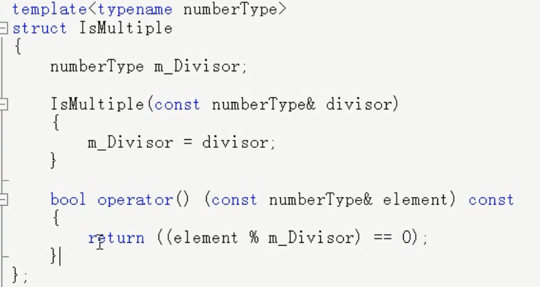

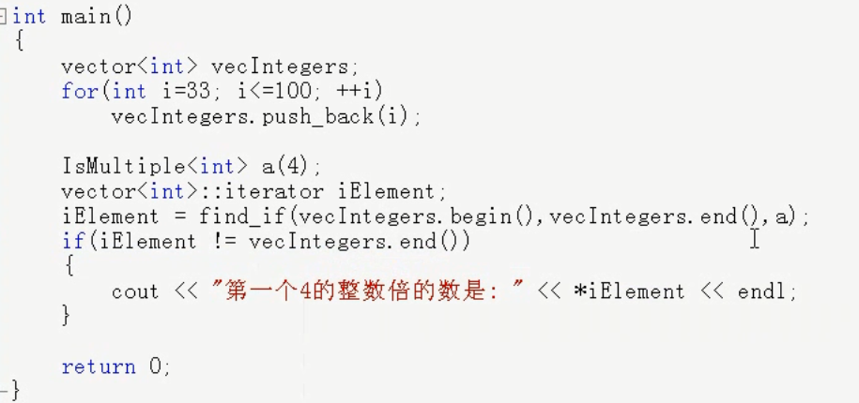

匿名的函数对象。

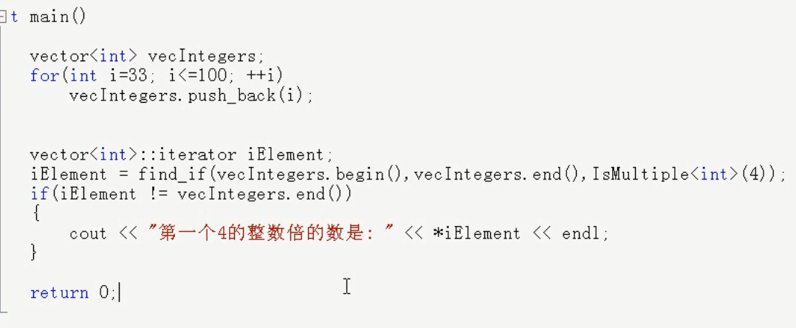

### 二元函数对象

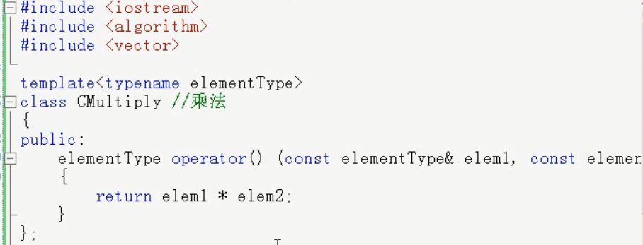

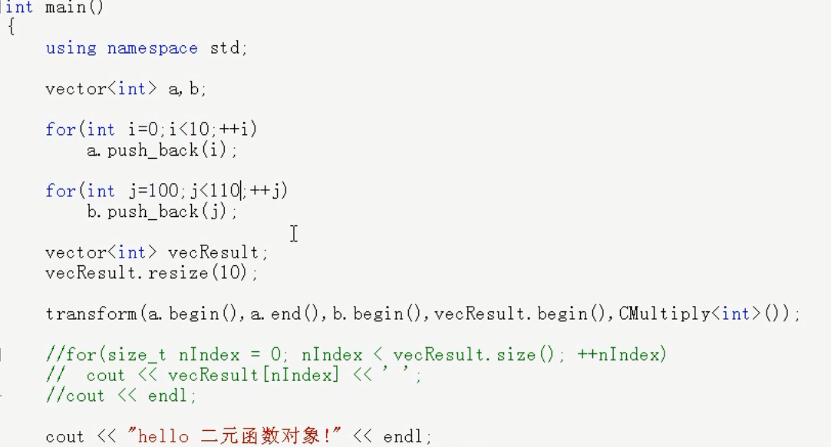

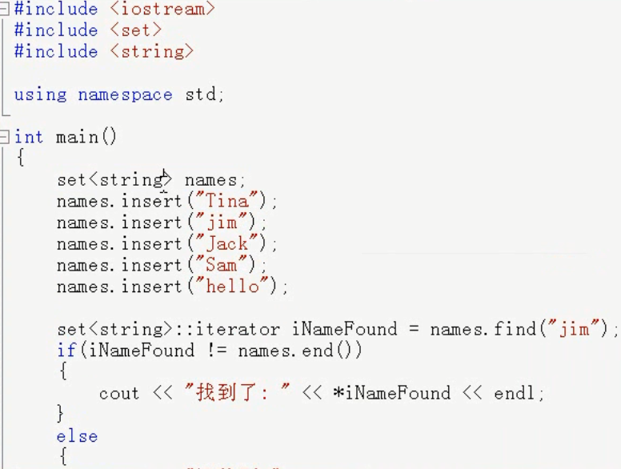

### 二元谓词

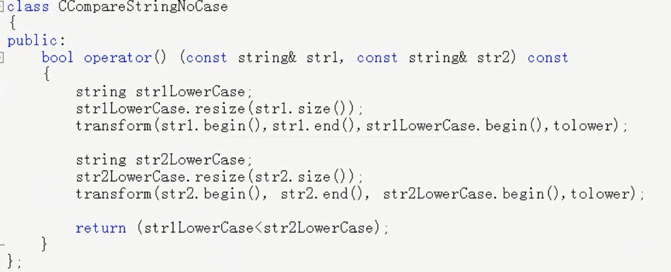

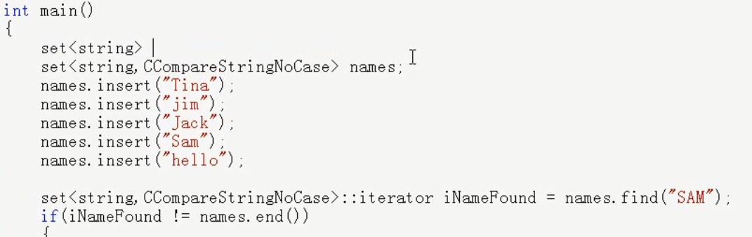

谓词改变容器默认的行为。

# STL算法

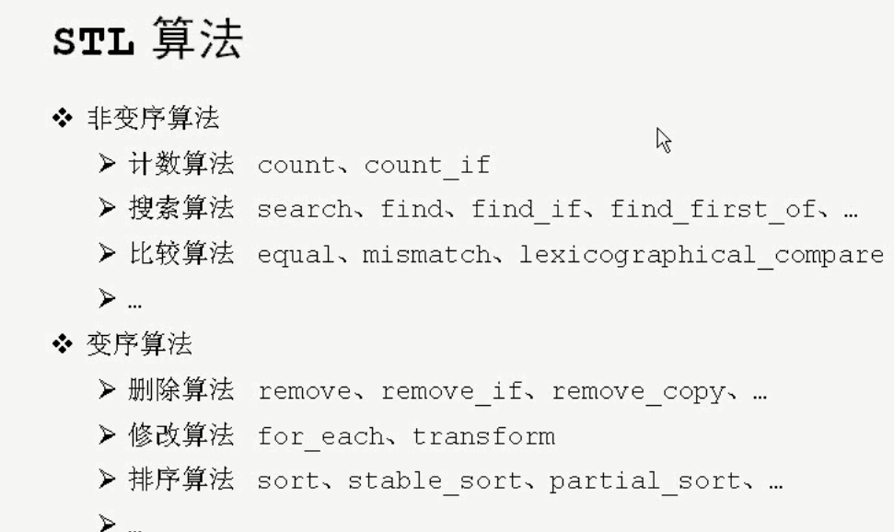

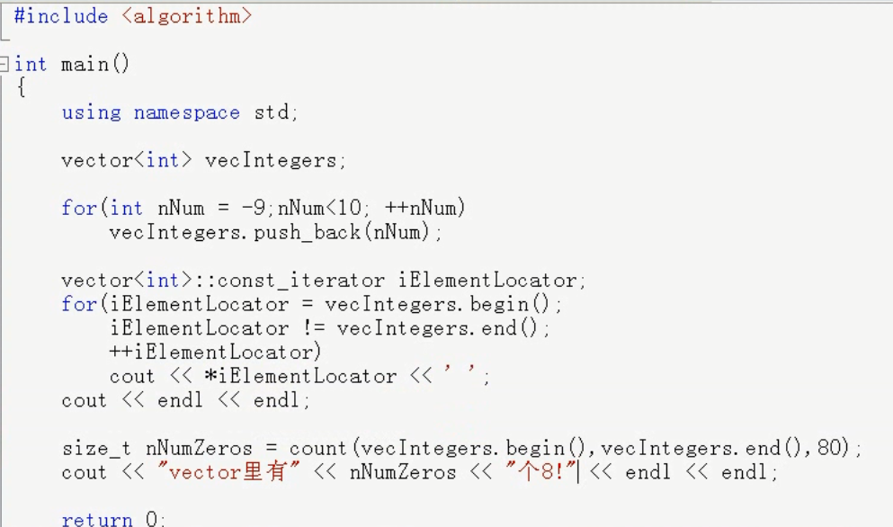

带if的算法都可以使用谓词。

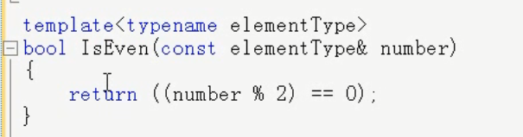

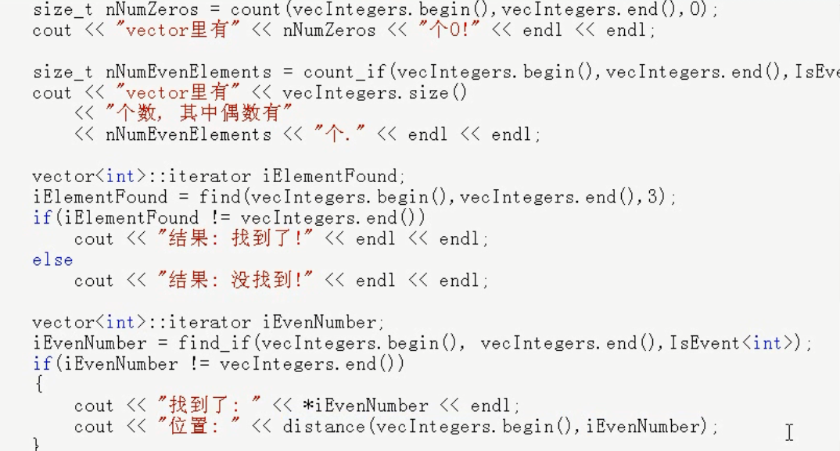

## search&search_n

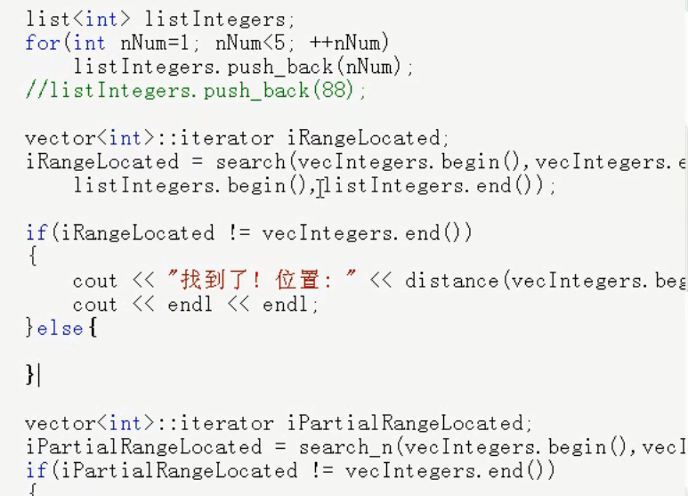

## 最大小值

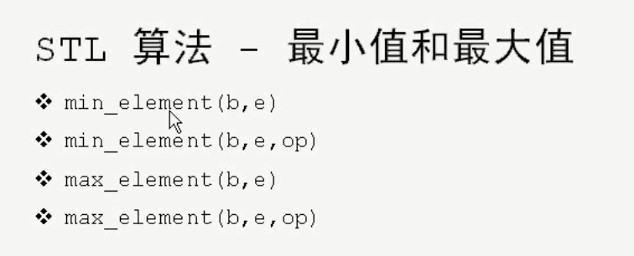

### 最小值

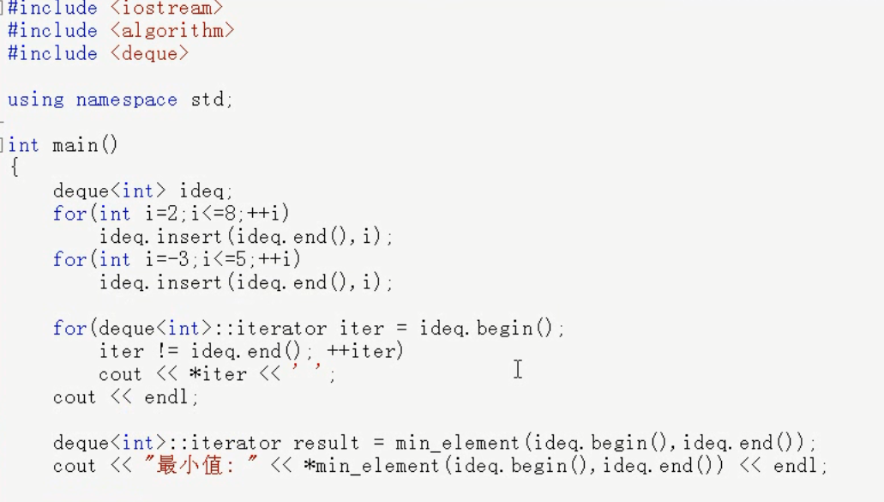

使用谓词。

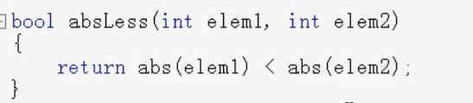

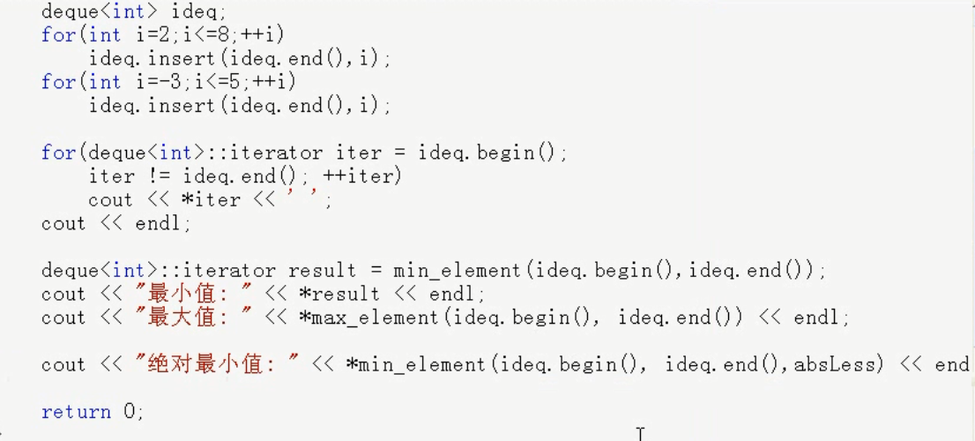

## 查找

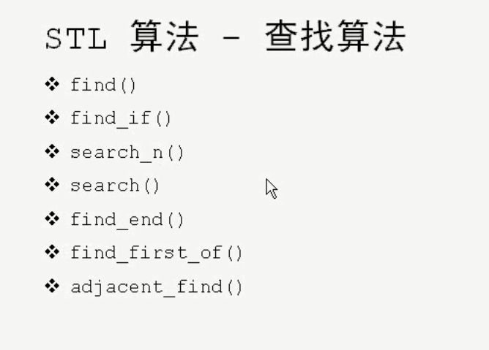

### find&find_if

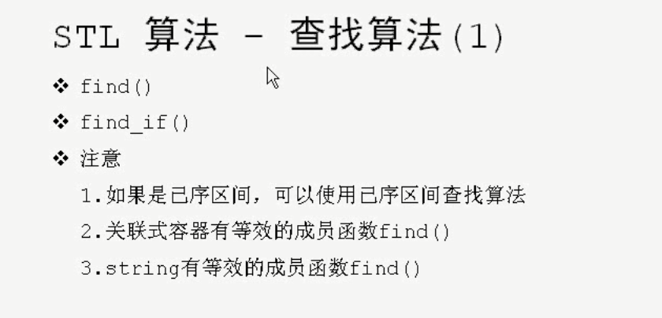

线性查找，效率比较低。

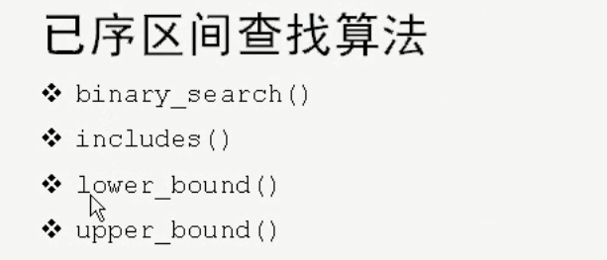

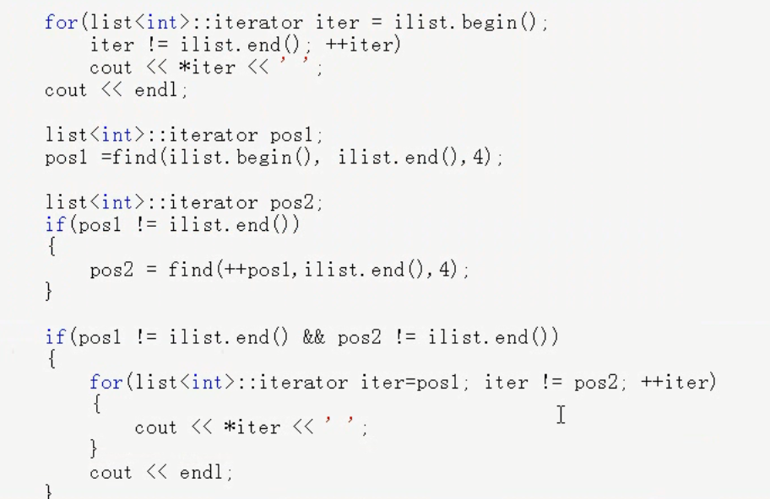

返回迭代器为下一个元素的地址。

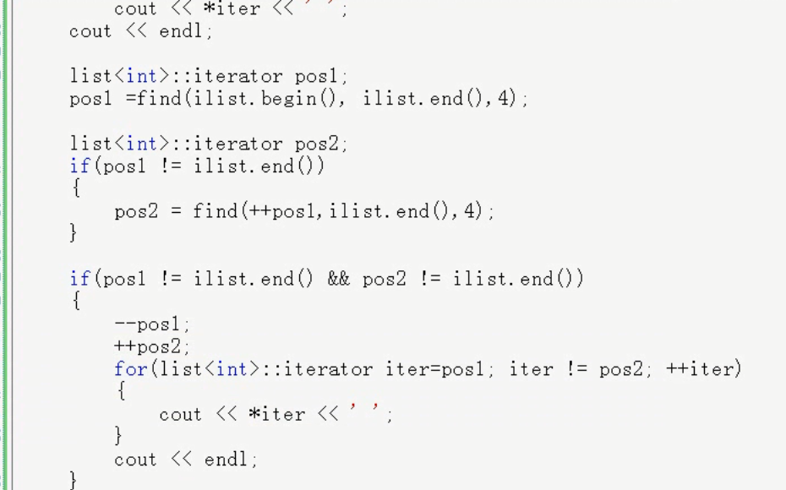

使用函数适配器+函数对象。

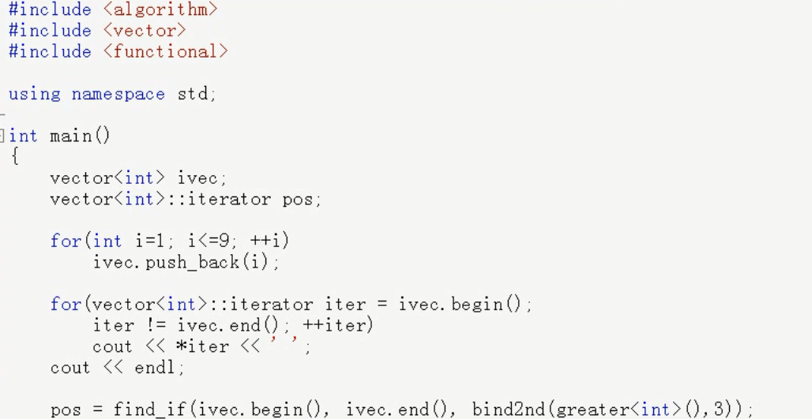

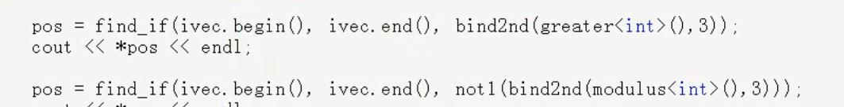

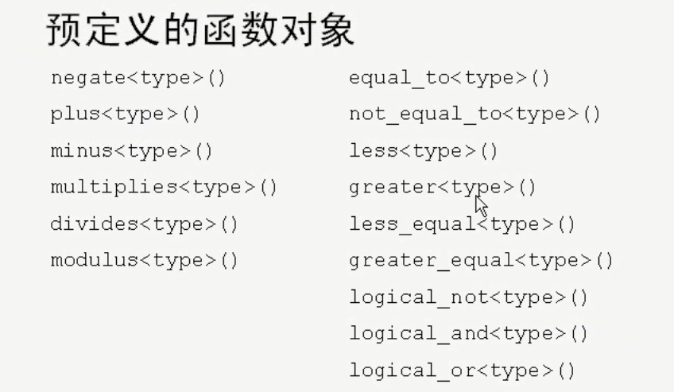

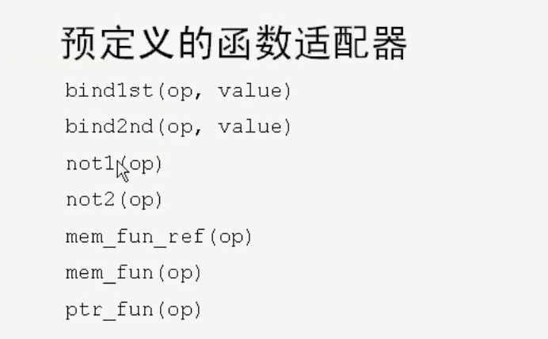

关联容器自带find为对数复杂度，类似二分查找，k级数据查找10次。

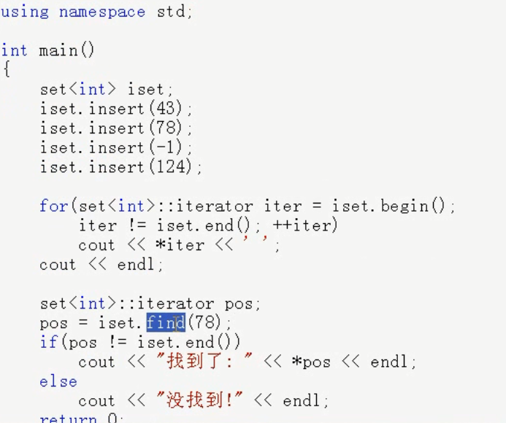

string容器不能用find&find_if。

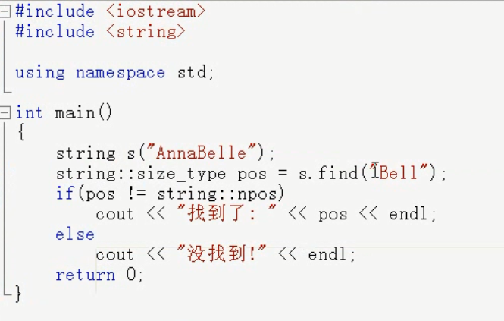

### search&search_n

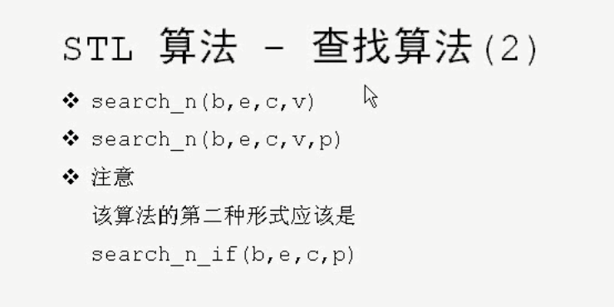

查找连续的n个v。

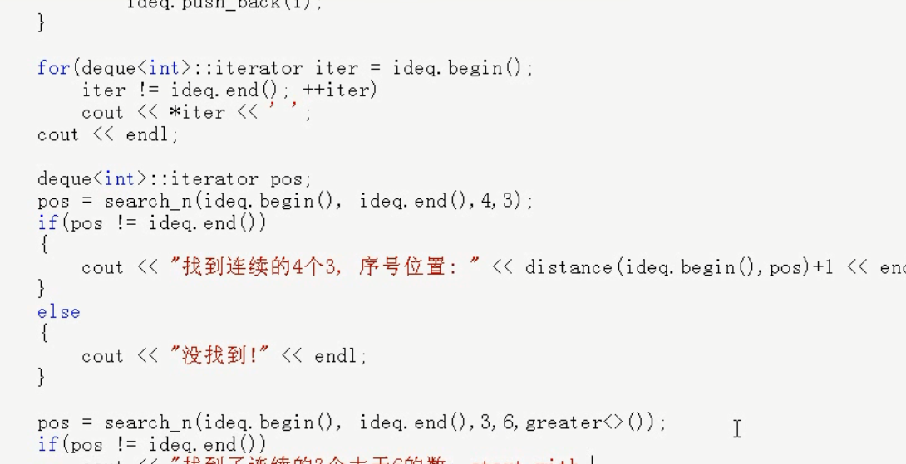



### search&find_end

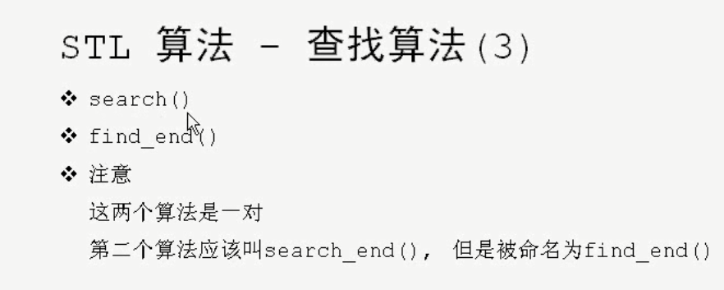

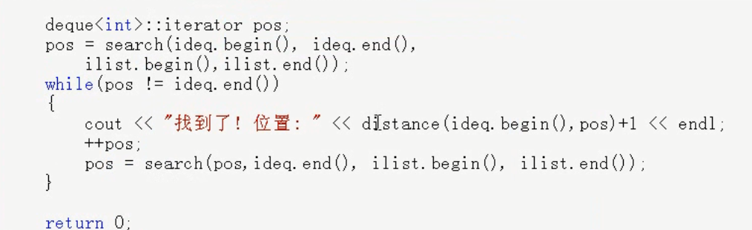

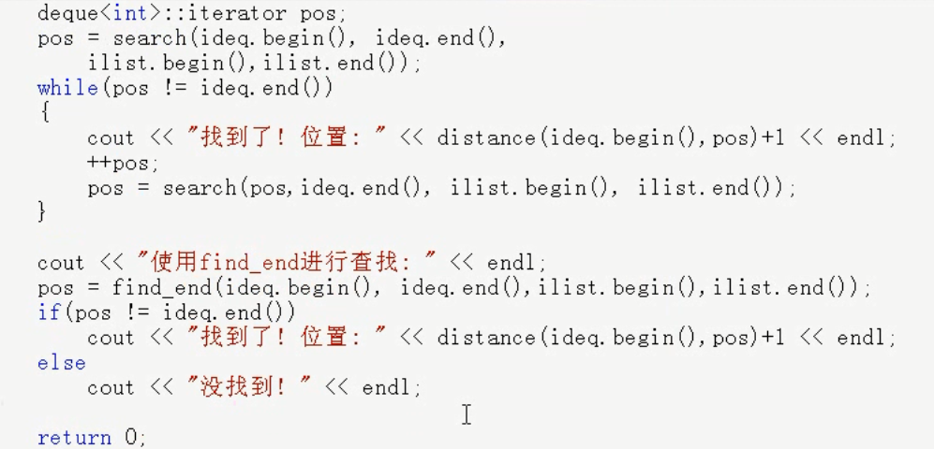

使用二元谓词。

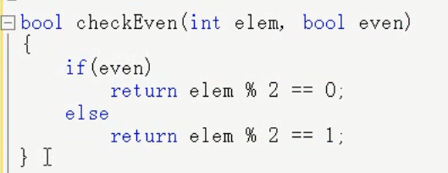

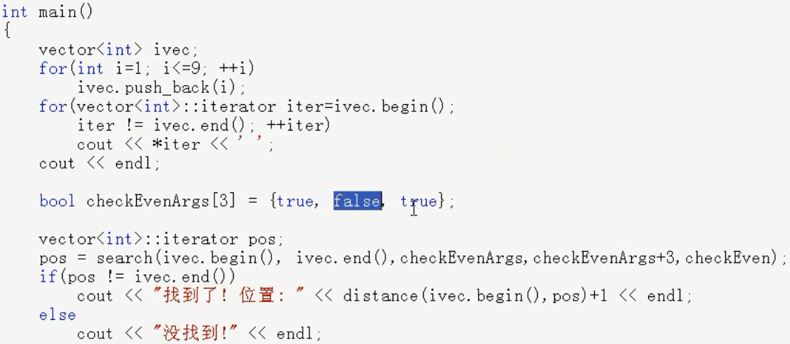

查找范围为[)区间。

### find_first_of

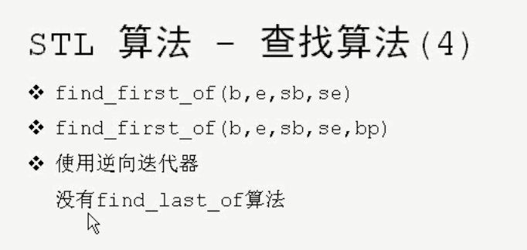

使用逆向迭代器实现find_last_of功能。

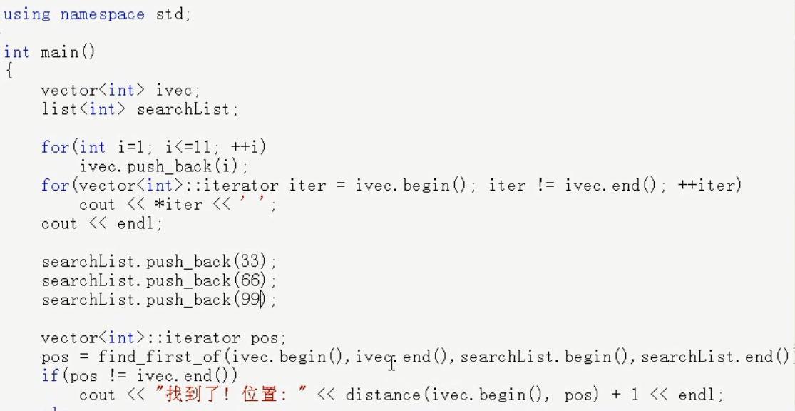

找范围内任意一个。

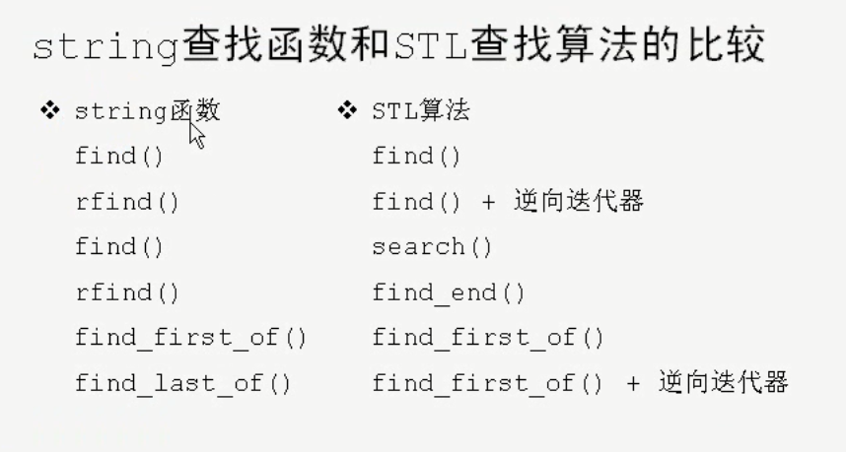

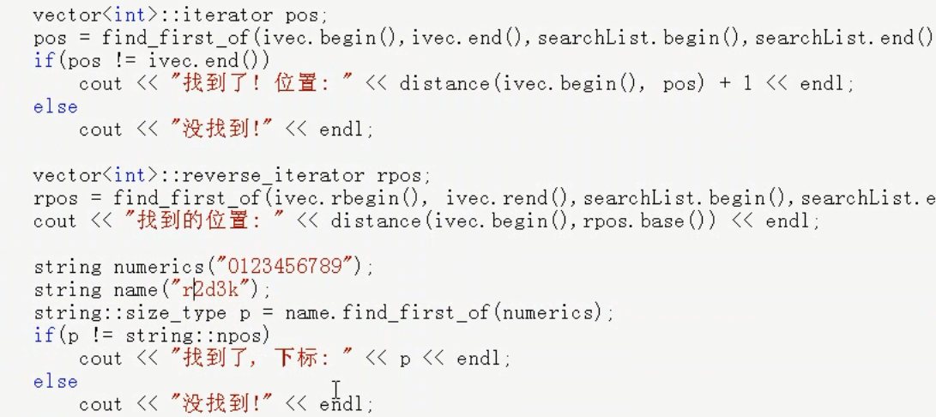

逆向迭代器，r表示右边的，算位置不用加1。

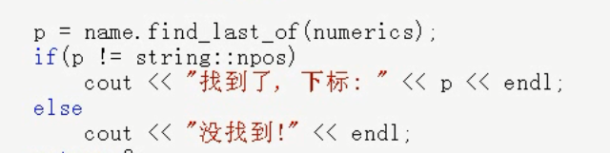

### adjacent_find

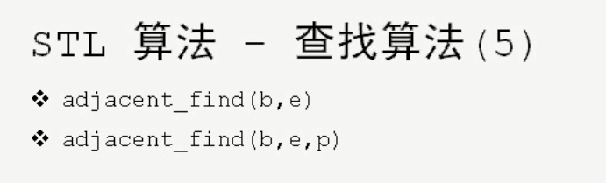

范围内连续两个相等的数据。

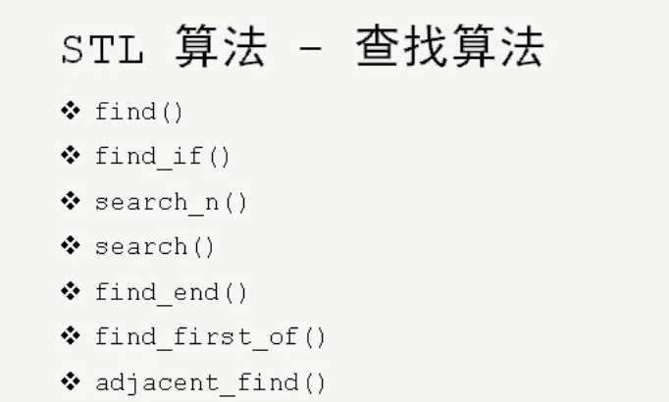

普通排序算法都为线程查找，对于已序数据，最好使用已序算法排序。

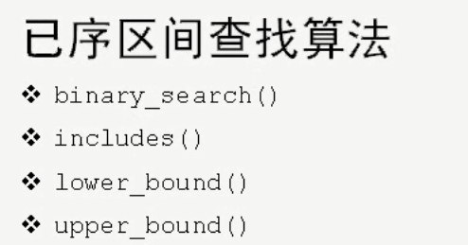

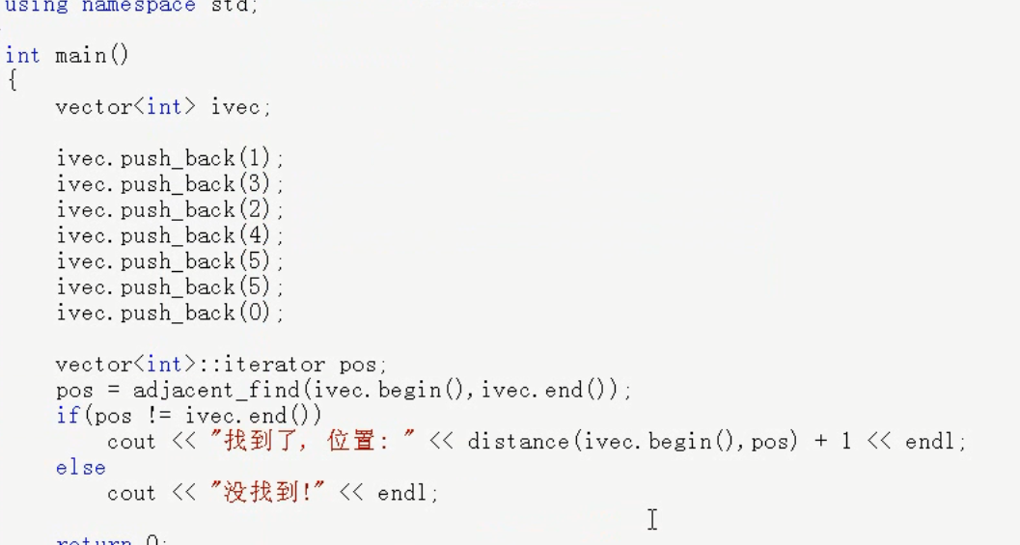

范围内连续两个符合谓词的数据。

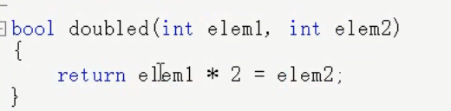

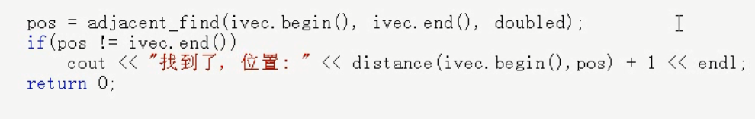

### 二分查找&包含查找

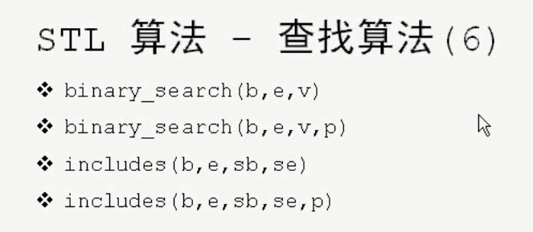

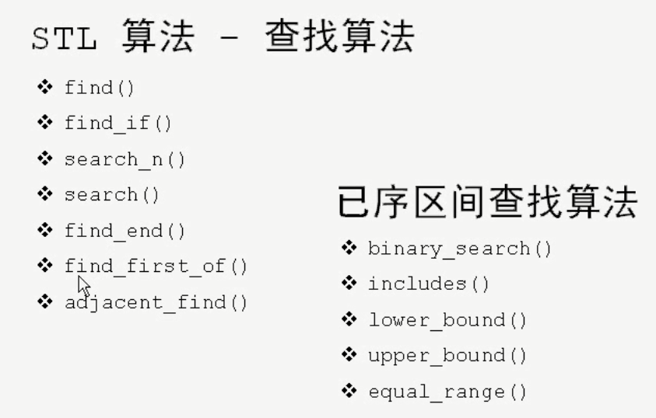

对已排序的数据查找，对数复杂度。

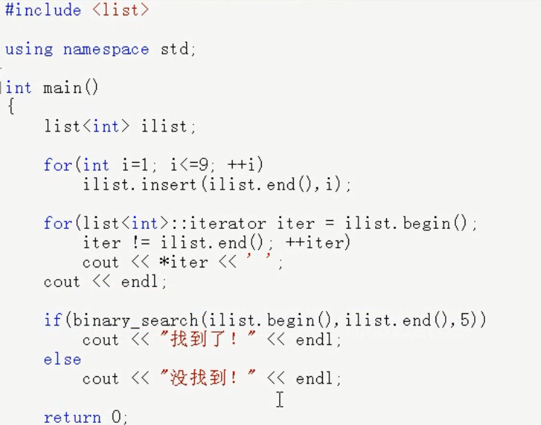

只能告诉对于一个数据找没找到，不能告诉位置。

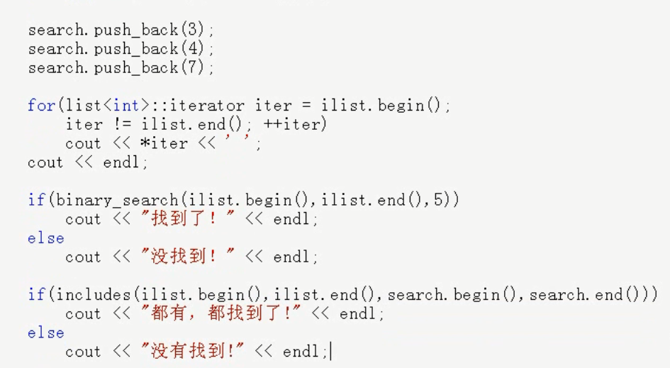

范围内查找范围内的数据，都找到，可以不连续

谓词可以指定排序规则。

### lower&upper_bound&equal_range

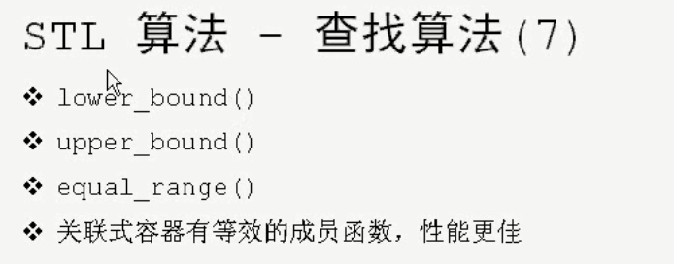

使用前先排序。

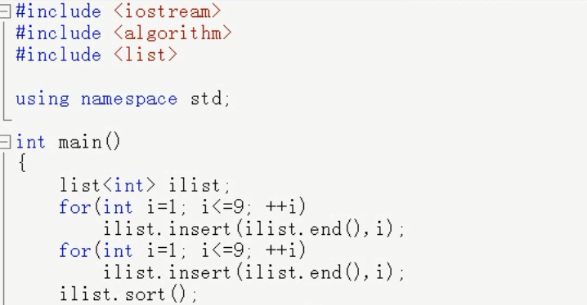

主要是用于插入操作，找到一个合适的位置，不破坏以前的排序结果。

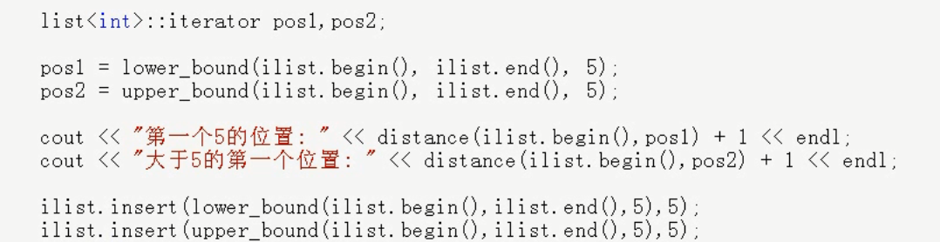

两个迭代器构成一对迭代器。equal_range相当于lower_bound&upper_bound

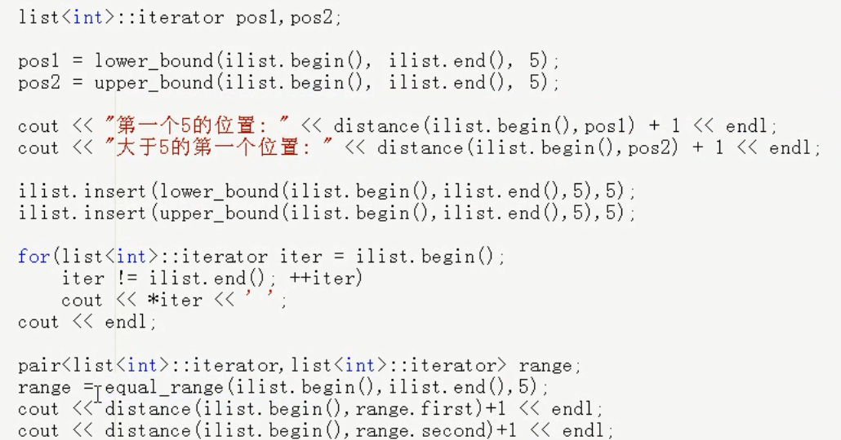

关联容器上的使用。

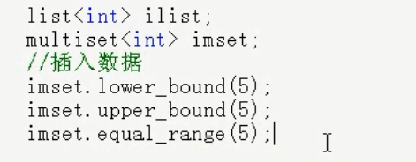

## 遍历for_each

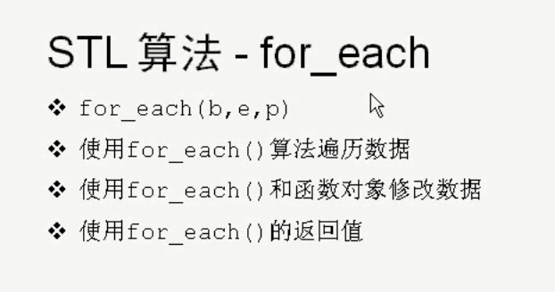

使用普通普通函数打印数据。

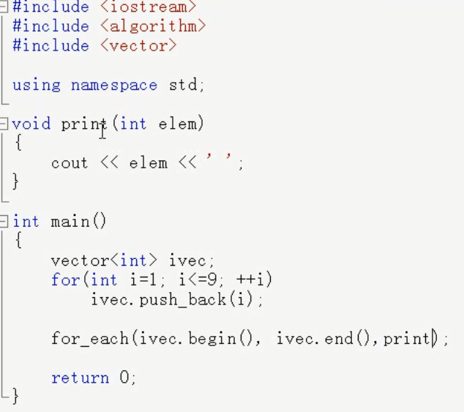

使用函数对象

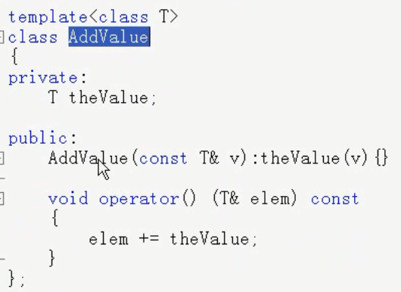

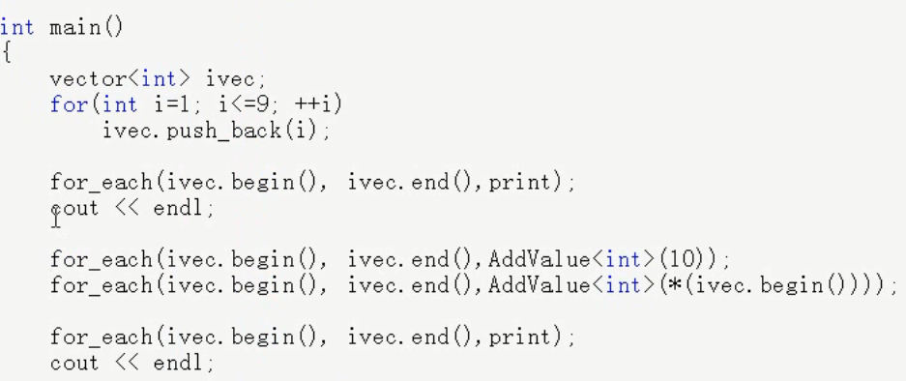

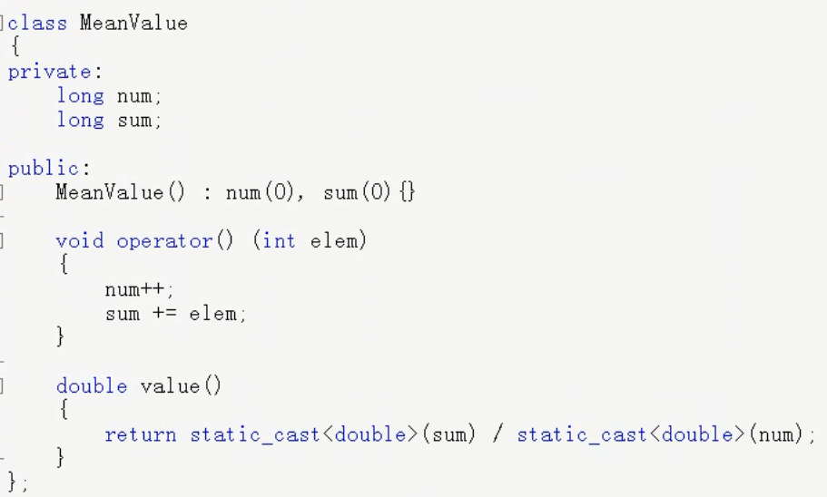



该算法的返回值还是函数对象，这一点值得注意。

函数对象中增加类型转换运算符重载

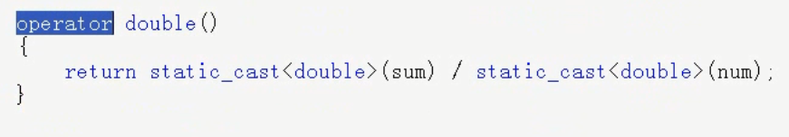

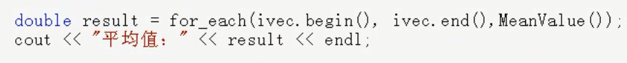

## 区间比较

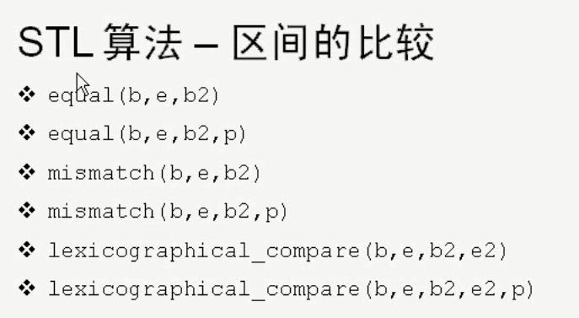

一个容器中的一部分或者全部数据称之为一个区间。

第一个区间和第二个区间是否相等。

第一个区间和第二个区间第一个不相等的数据

比较第一个区间是不是比第二个区间小

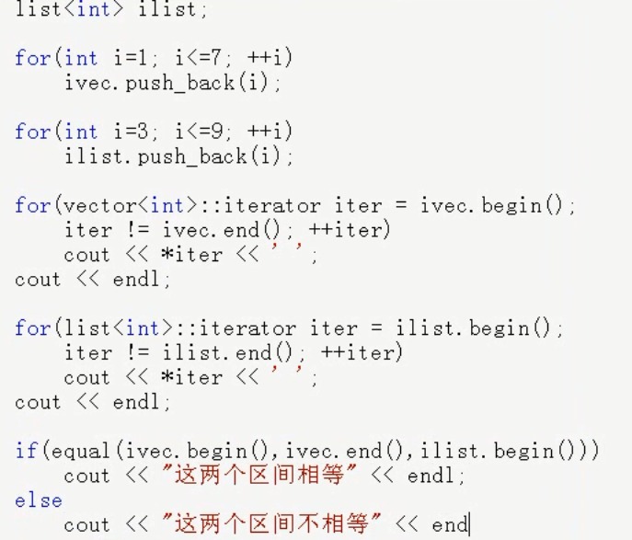

通过谓词来比较是否相等。例如比较就行

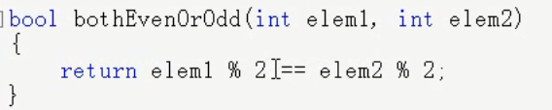

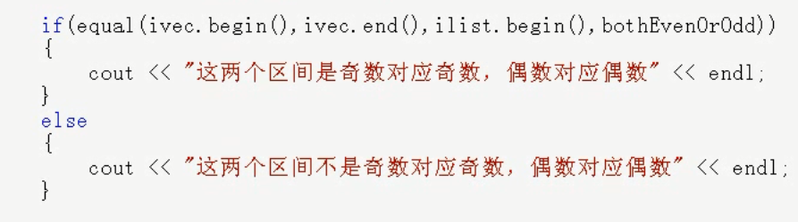

返回值为pair，内部两个迭代器。第一个迭代器为区间1的不相等的迭代器，同理第二个。检查迭代器结果时，没有找到不一定两个区间相等。因为区间大小不一样。

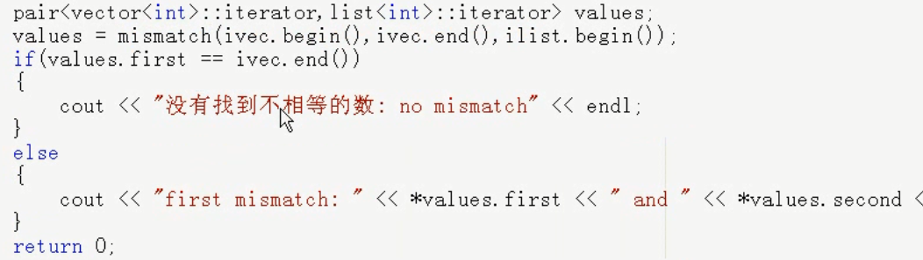

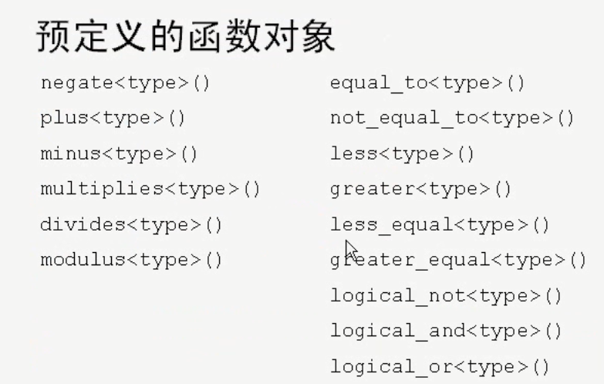

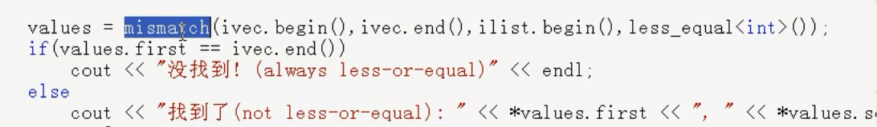

检查区间小于算法，该算法返回值为true或者false。

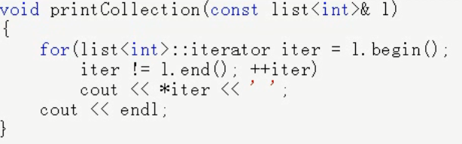

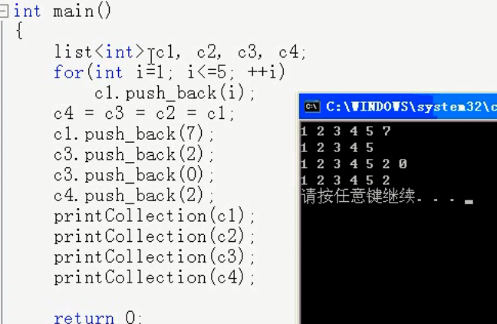

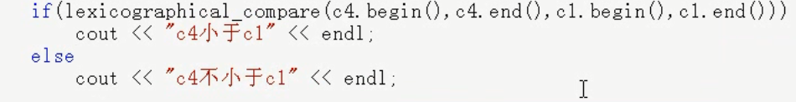

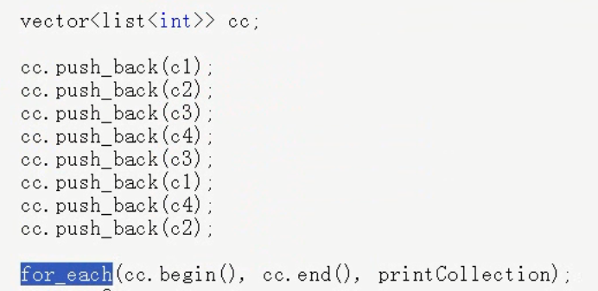

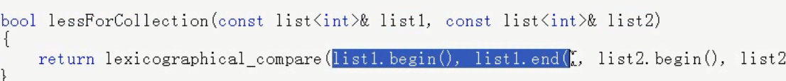



## 修改性算法

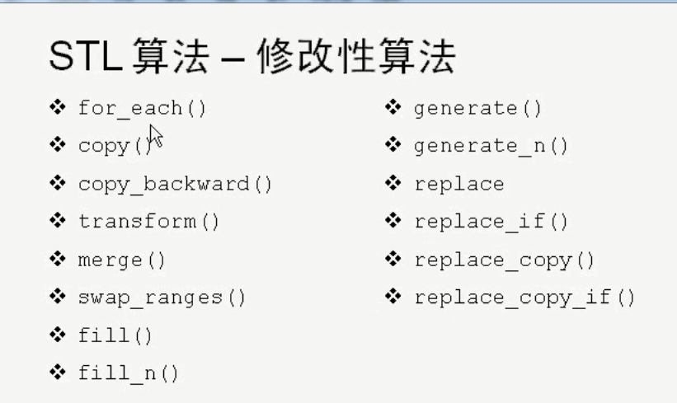

### 复制元素

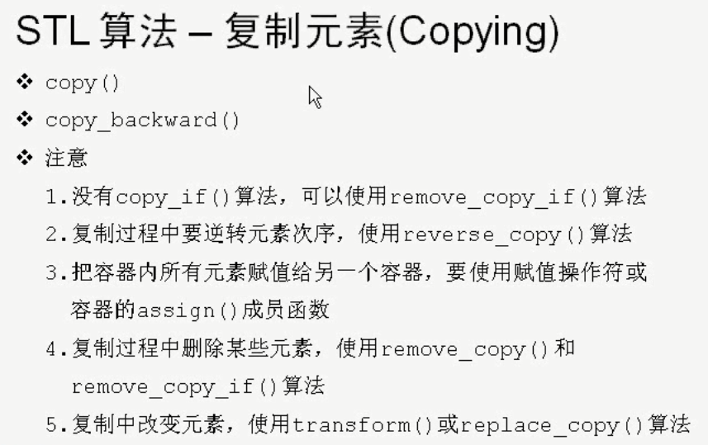

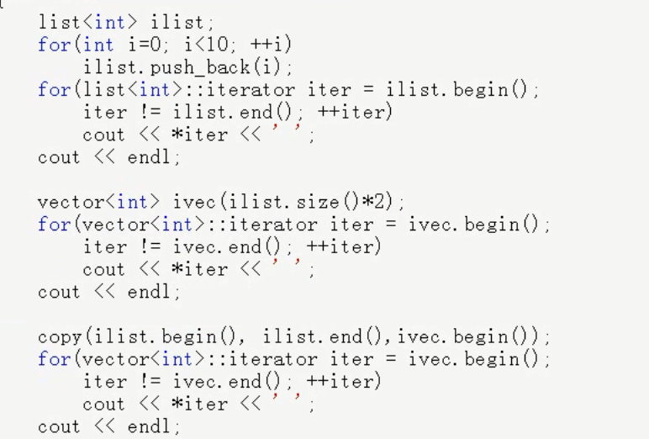

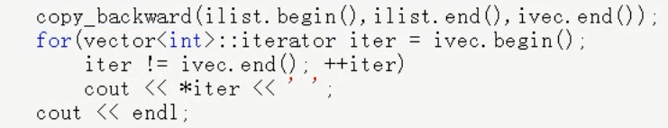

从待拷贝和拷贝区间的最后一个开始。

使用插入迭代器，在未初始化的容器或者容量不够的容器中使用。

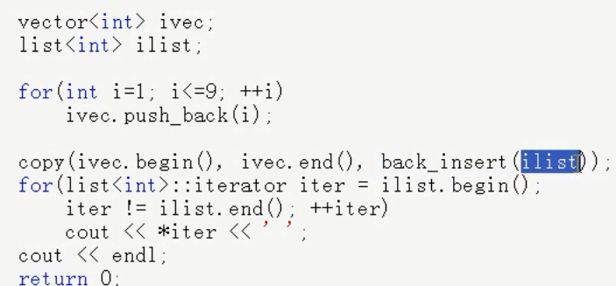

输出流迭代器。





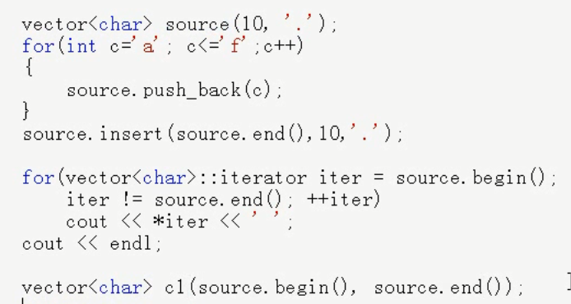

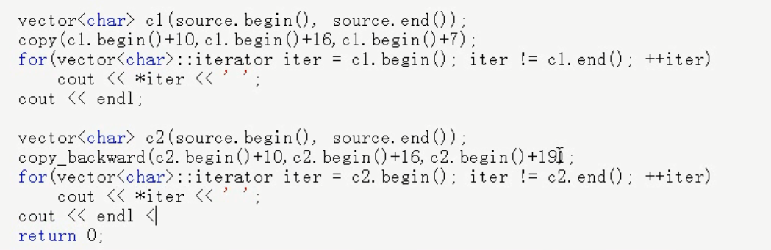

### 排列组合

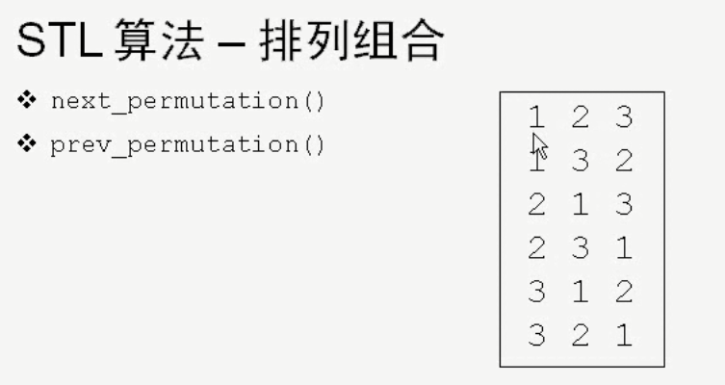

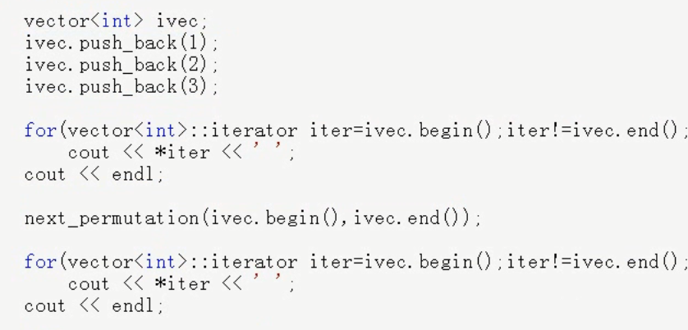

该算法的返回值指示排列组合是否已经结束。

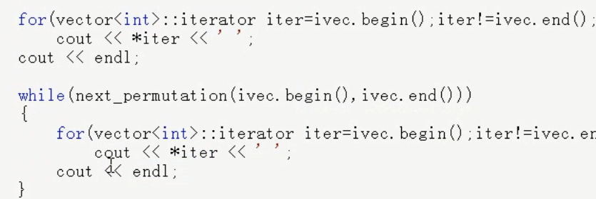

若原始的数据是从大到小的降序。

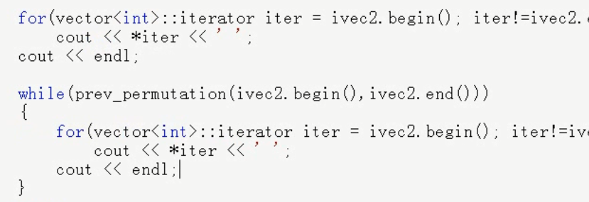

### transform

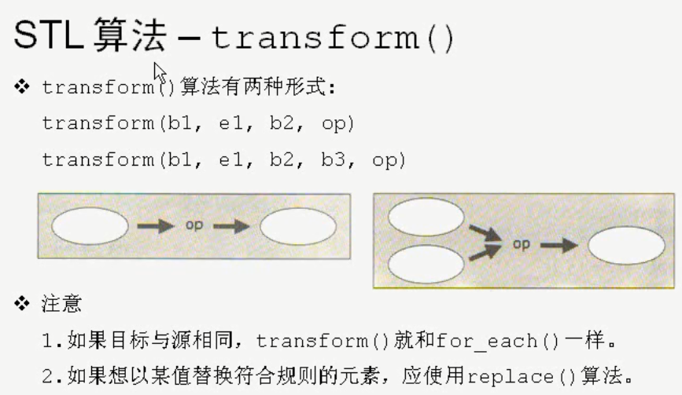

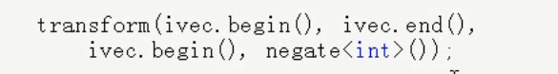

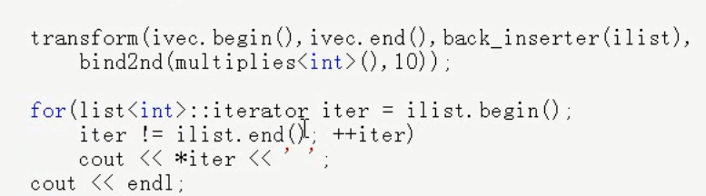

输出流迭代器。



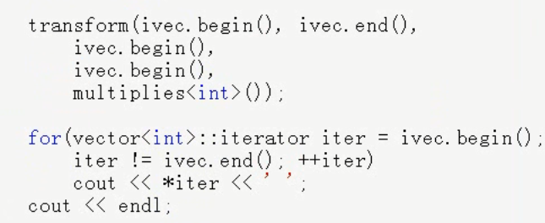

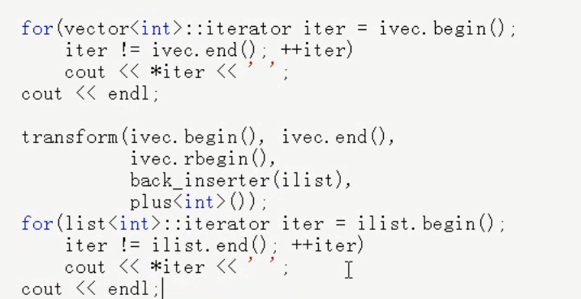

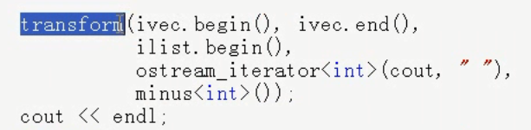

### for_each&transform

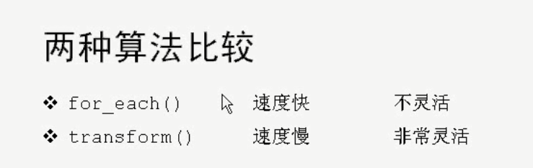

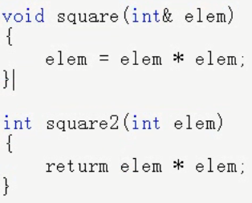

for_each的关联函数使用引用，快速，transform使用了两次拷贝，速度慢。

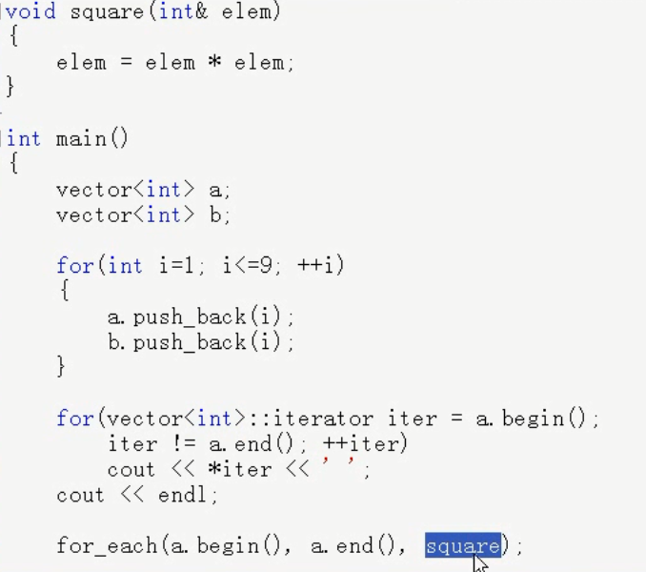

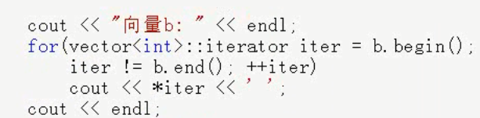

若只有一个容器一个区间使用for_each，如果有多个容器多个区间的操作使用transform。

### 交换

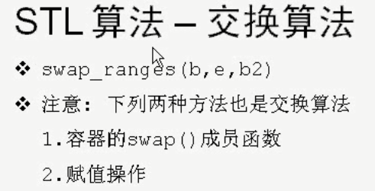

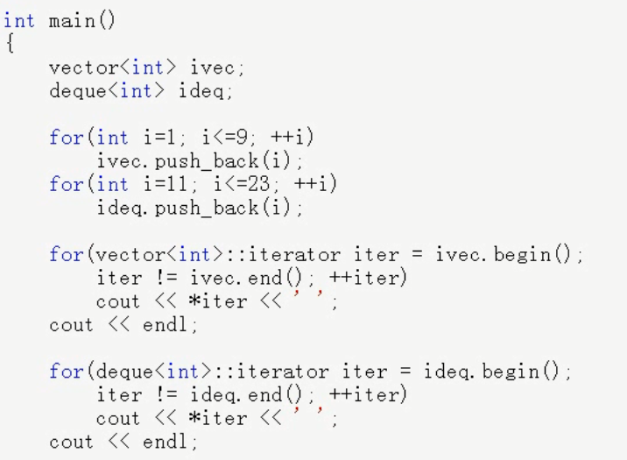



算法有返回值，为第一个没有交换的迭代器。

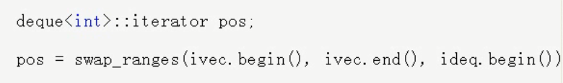

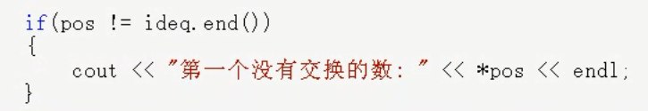

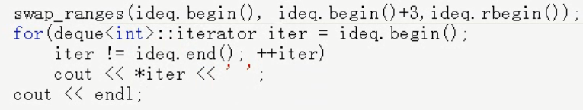

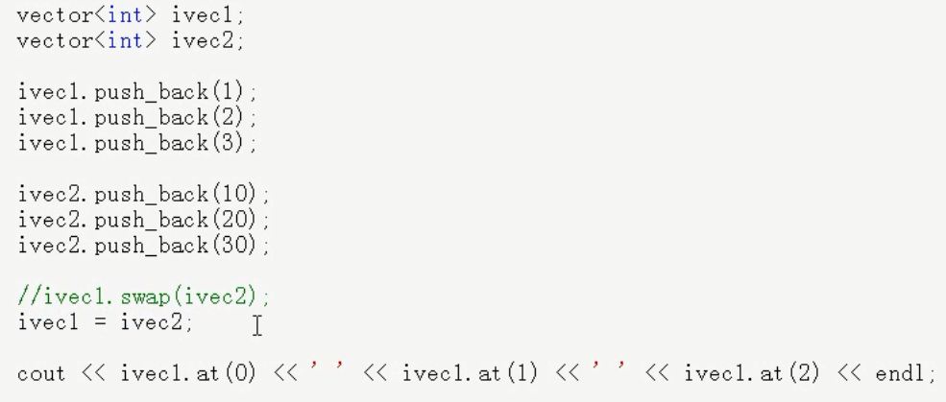

关联容器的swap成员函数很快，是数据指针交换，元素类型要求相同，全部交换。

赋值操作很慢。

### 填充新值

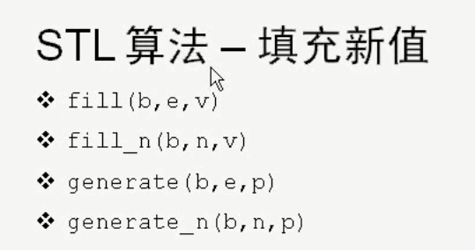

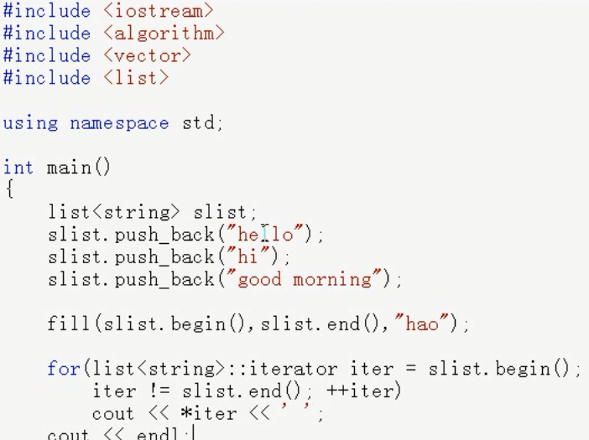

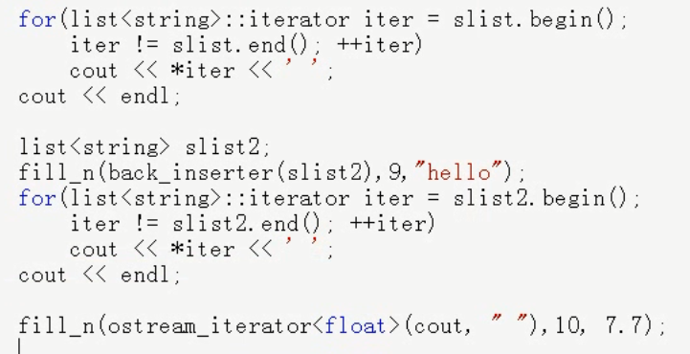

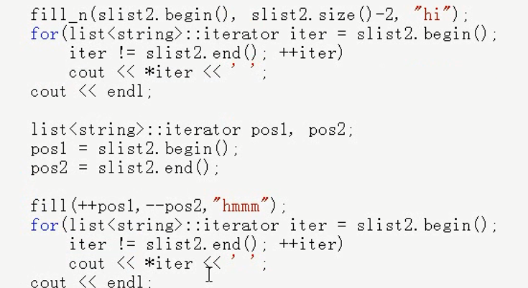

fill系列算法只能填充固定值，变值需要使用generate系列算法，最后一个参数函数或者函数对象。

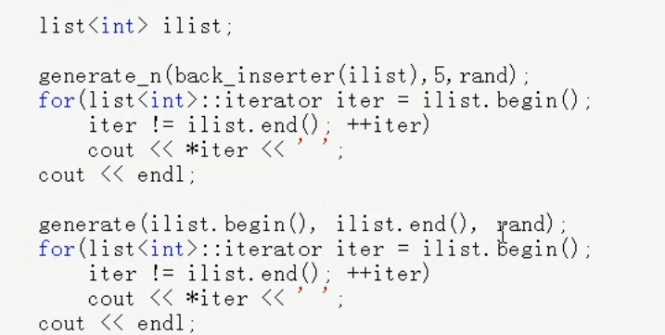

### 替换和复制替换

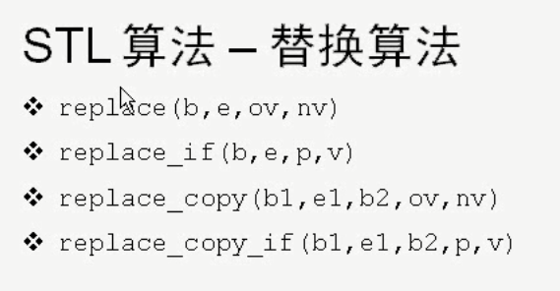

区间内所有6替换成42。

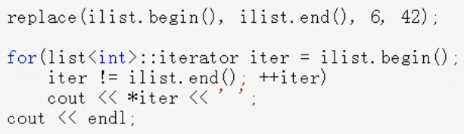

所有小于5的替换成0。

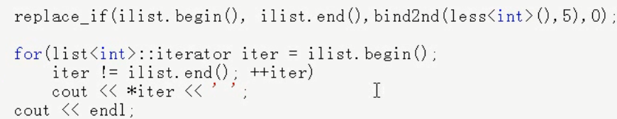

一遍copy一遍replace。

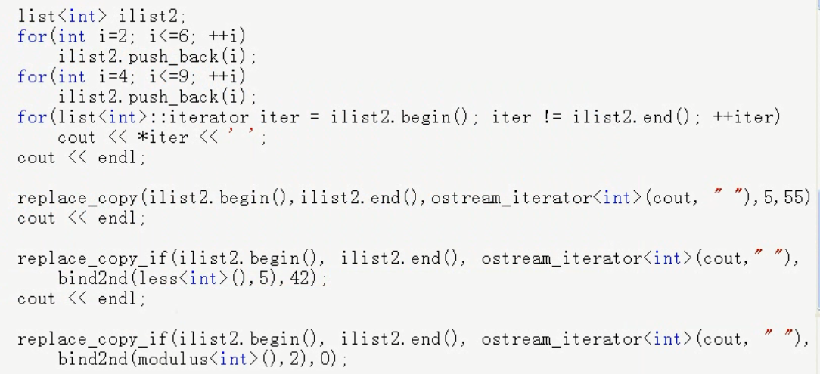

## 删除算法

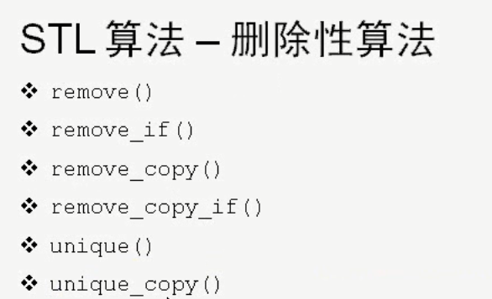

### remove

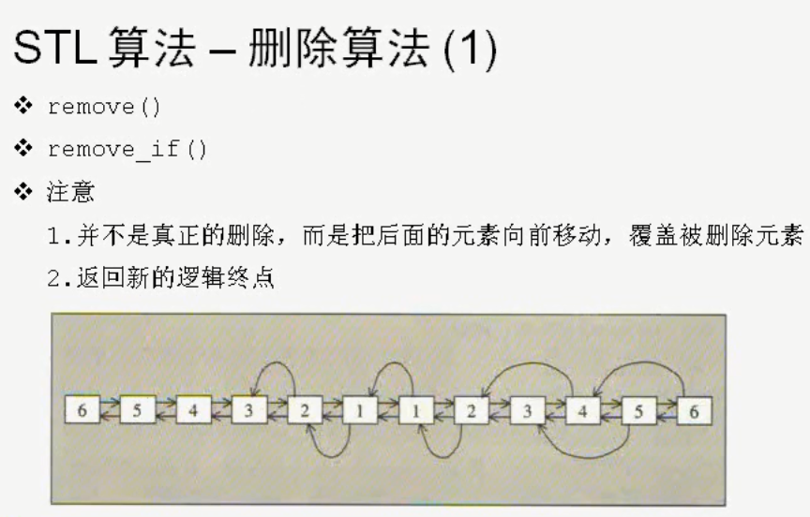

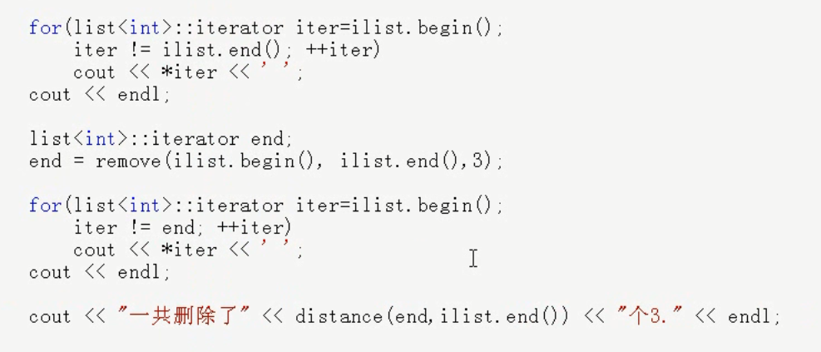

remove逻辑删除，实际上并没有减少元素个数，end为逻辑终点，而不是迭代器的实际终点。

真正的删除使用earse。

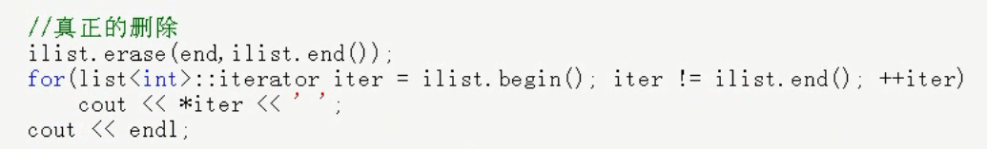

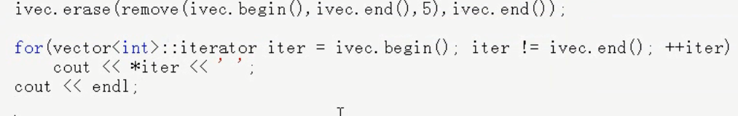

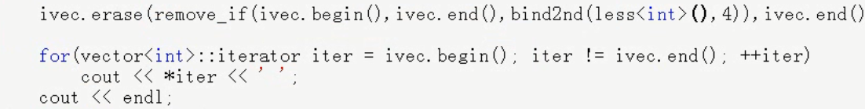

### remove_copy

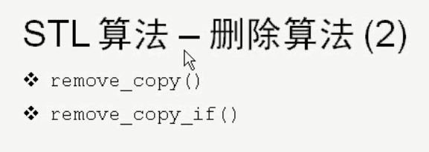

原区间的数据再拷贝过程中删除满足条件的数据。

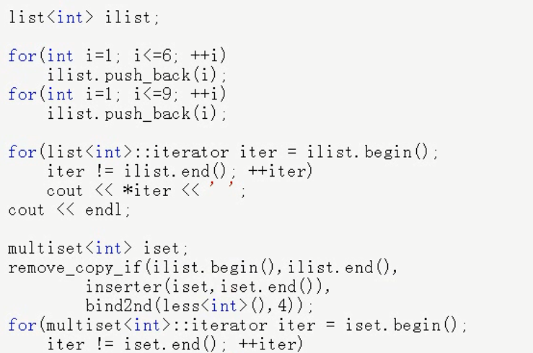

multiset内部实现是红黑树，插入操作后二叉树会排序。

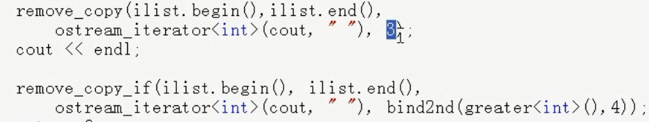

### unique

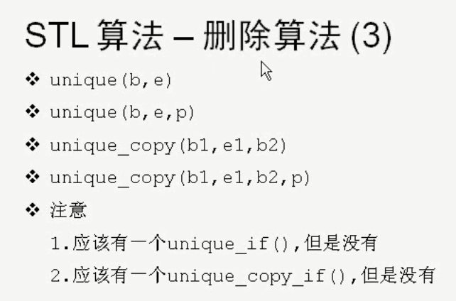

把区间内连续的重复的数据删除。

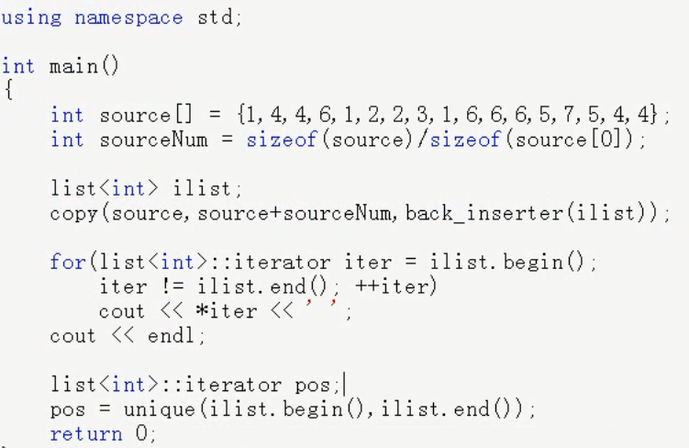

返回值为一个迭代器，指向逻辑删除后的最后一个数据。

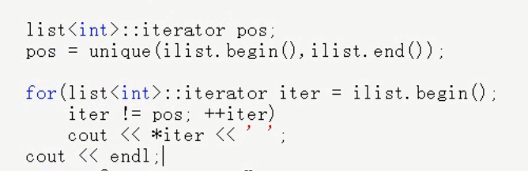

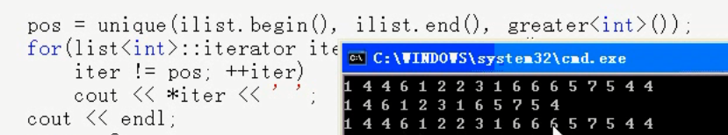

使用函数或者函数对象删除需要删除的数据。

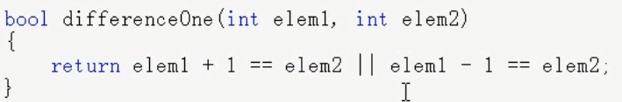

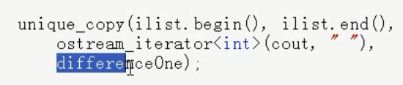

## 变序性算法

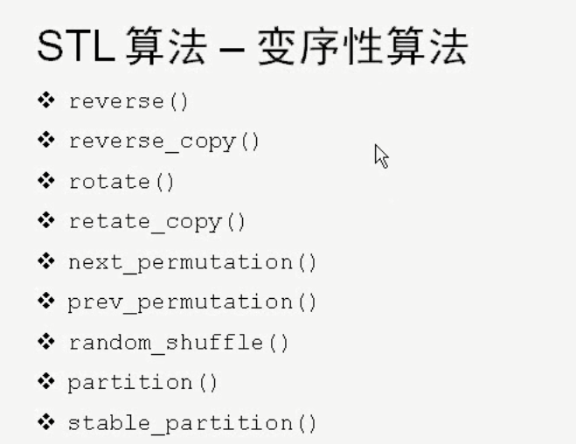

### 逆转和旋转

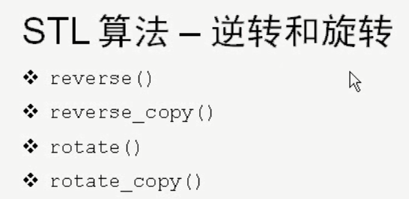

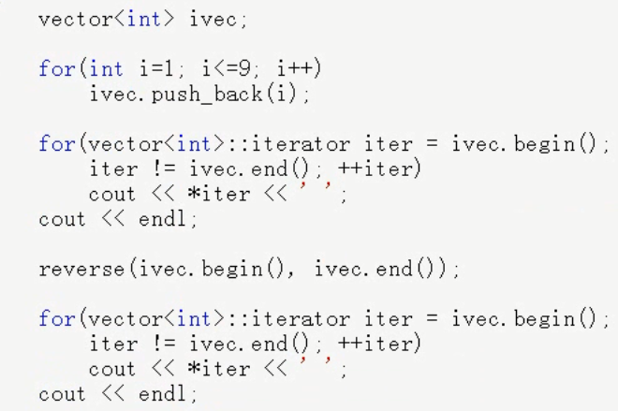





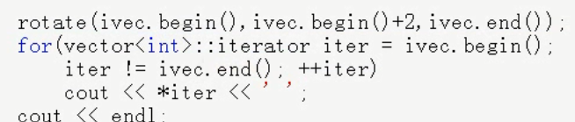

向后转。

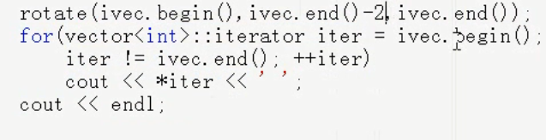

向前转。

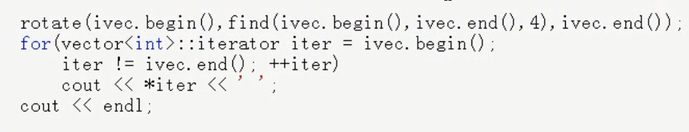

使用迭代器。

set的迭代器为双向迭代器，必须用advance偏移，不能用+。

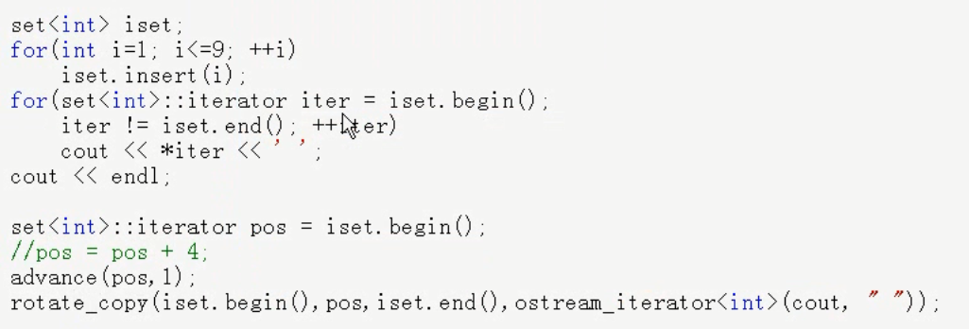

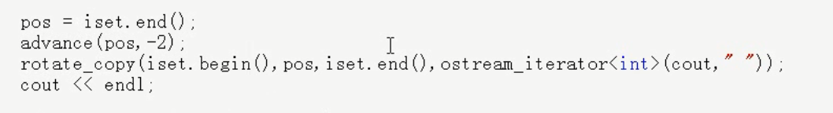



### 排列组合

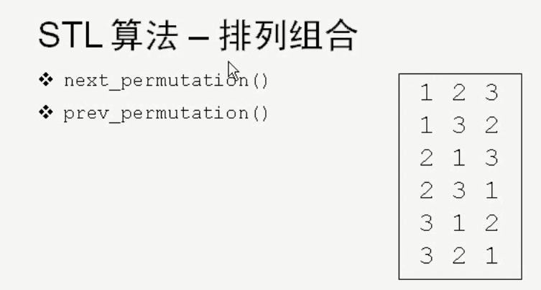

### 重排分区

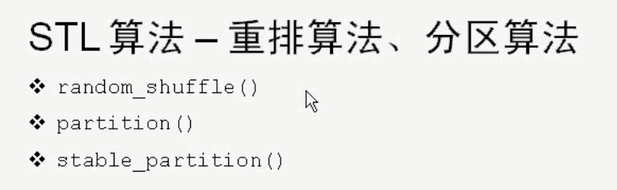

区间内的数据随机打乱顺序。

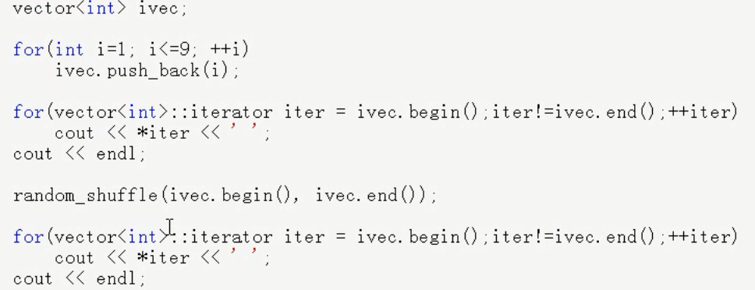

区间内的数据按照一定规则分成两部分，例如左边奇数，右边偶数。

符合谓词规则的数据向前搬移。

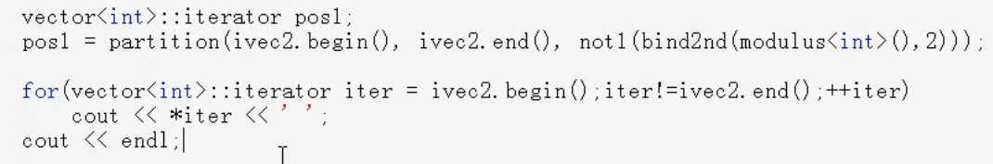

返回迭代器为中间的位置。左边偶数，右边奇数。

稳定的分区算法，变换后的数据相对顺序不变。

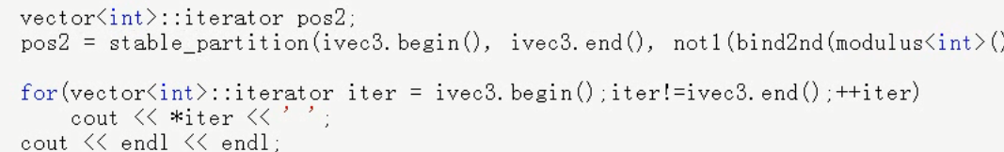

### 排序

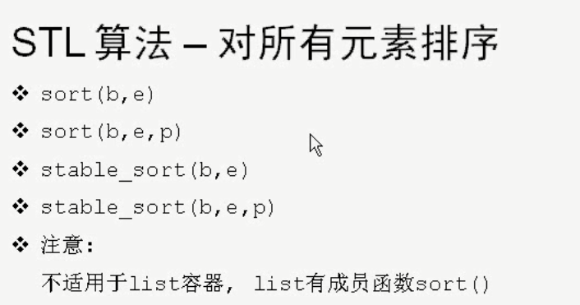

list不能够使用随机存取迭代器。这两种算法要求容器能够使用随机存取迭代器。

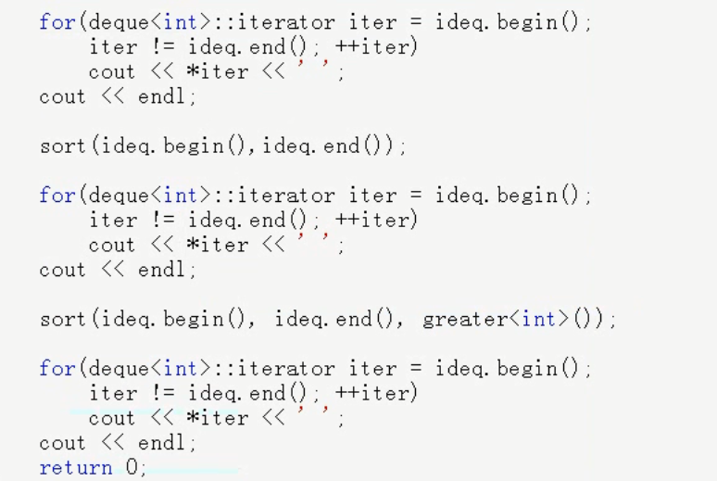

稳定的排序，排序后元素的相对位置保持不变。

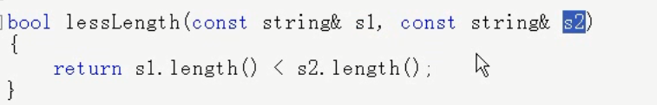

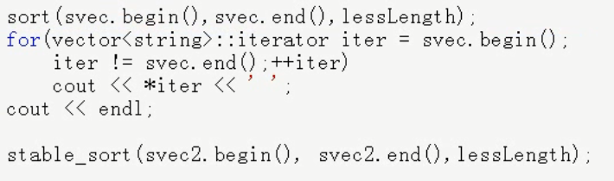

### 局部排序

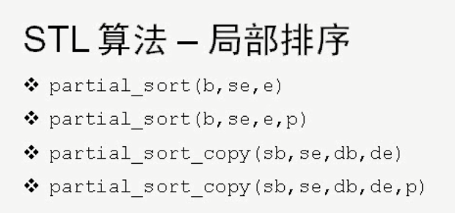

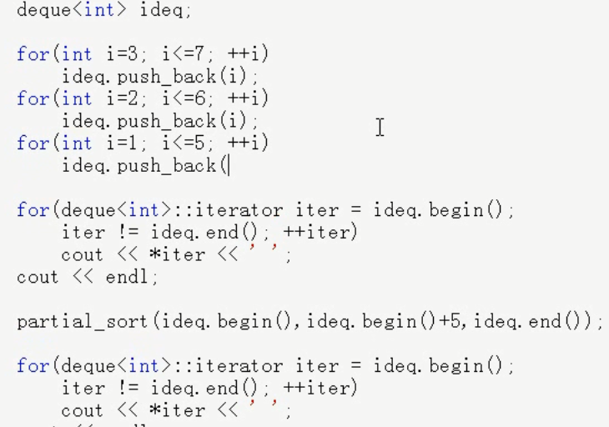

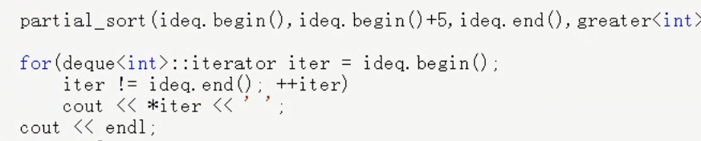

排序复制

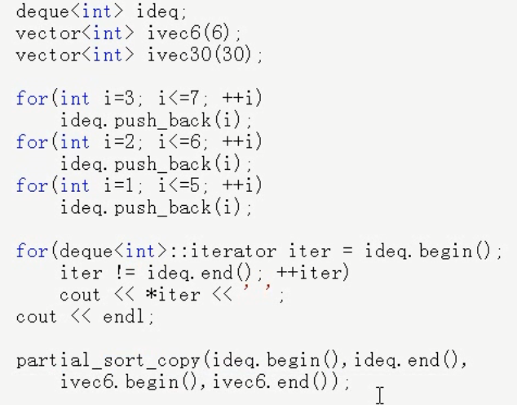

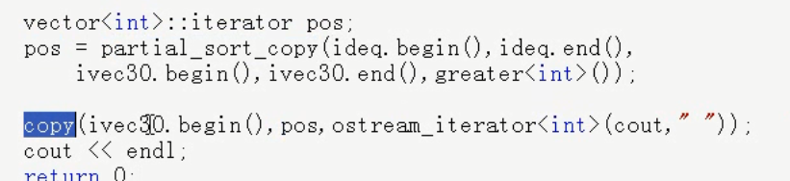

### 第n个位置排序

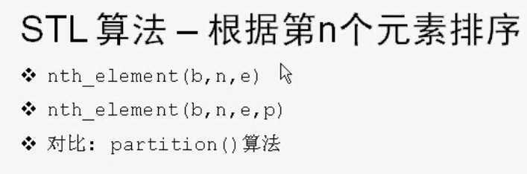

默认是从小到大排。

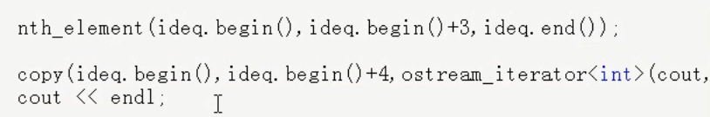

最小的4个。

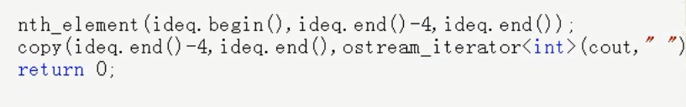

最大的4个。

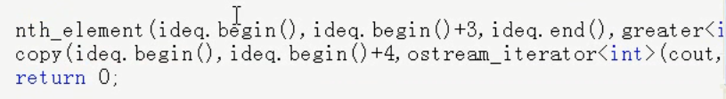

使用谓词。

partion分区，不知道具体的个数。

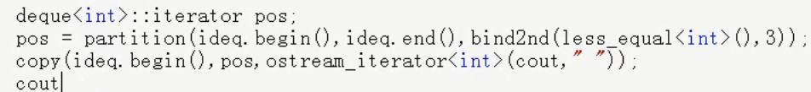

### 堆排序

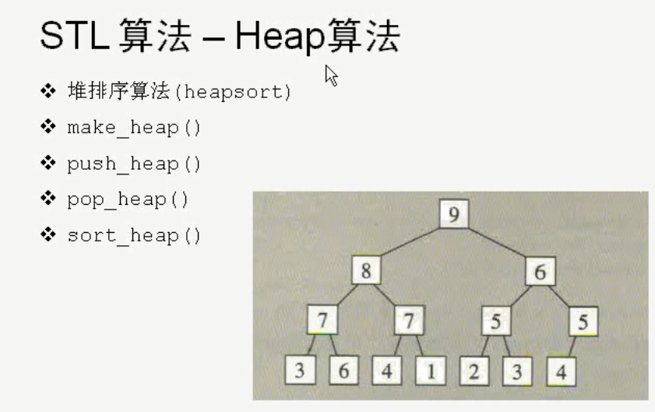

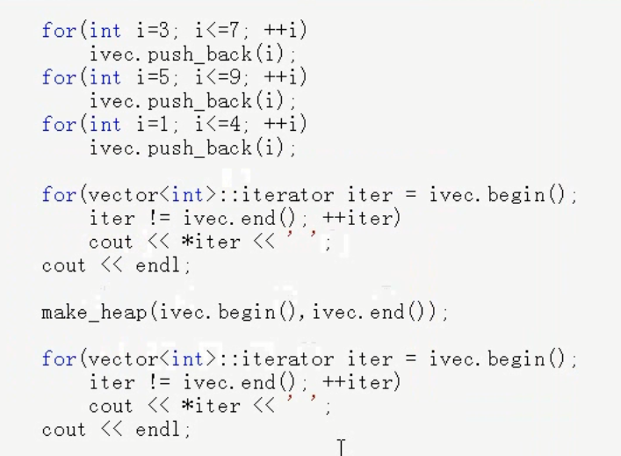

数据在向量里，排列按照堆来。

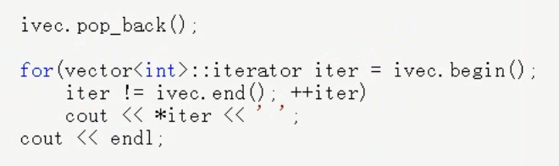

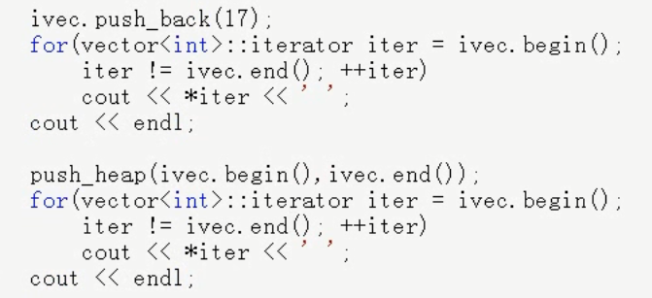

把堆变成普通排序。

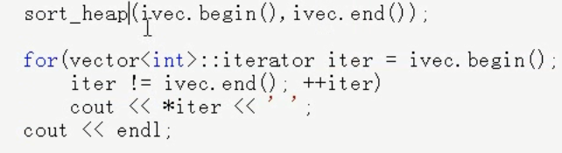

## 位操作

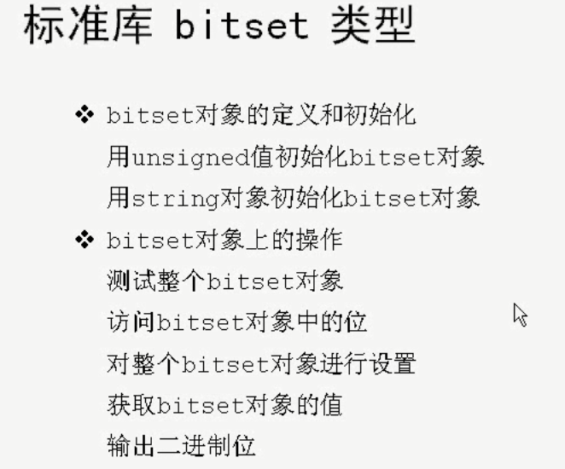

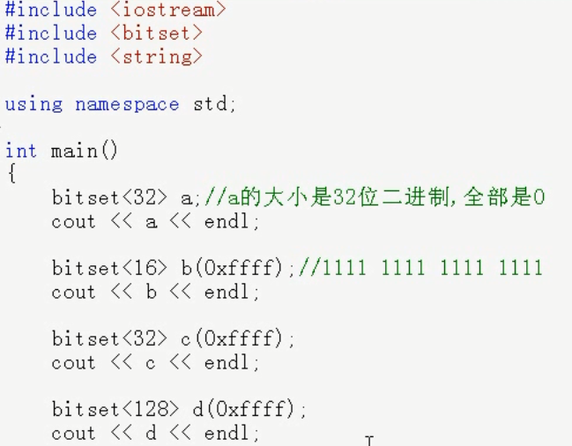

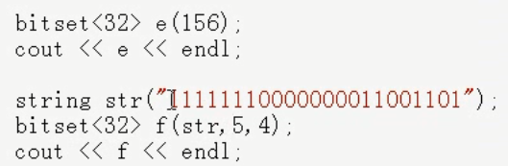

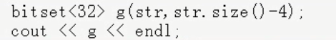

字符串的最后4位初始化bitset。

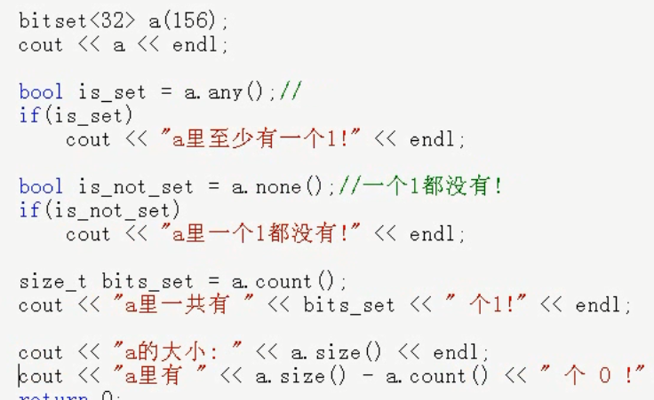

bitset可以使用下标索引，表示第几位。

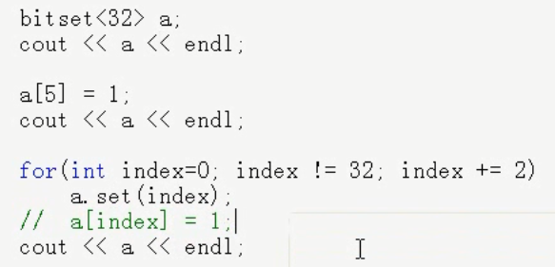

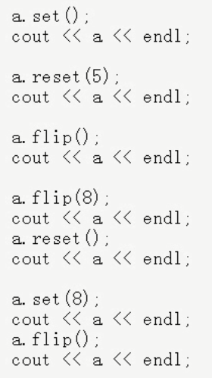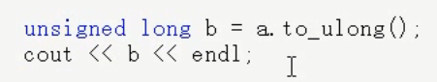

将二进制位转化为10进制数。

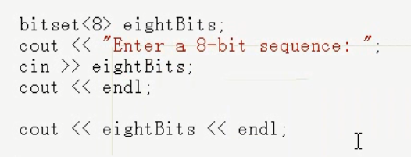

输入作为二进制数。

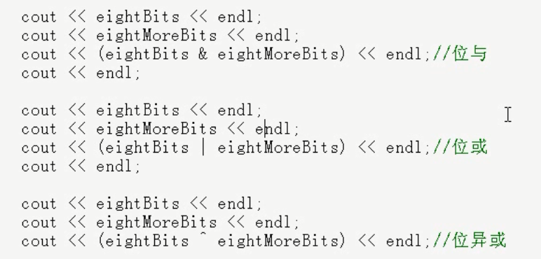

位操作。

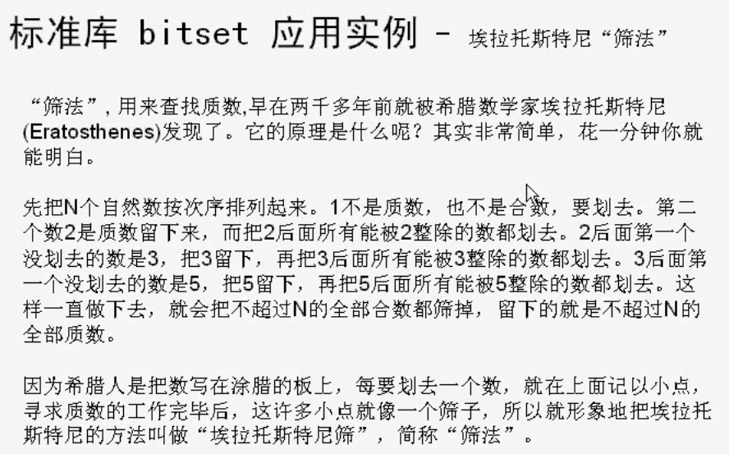

实际使用1~100位，浪费一个位。

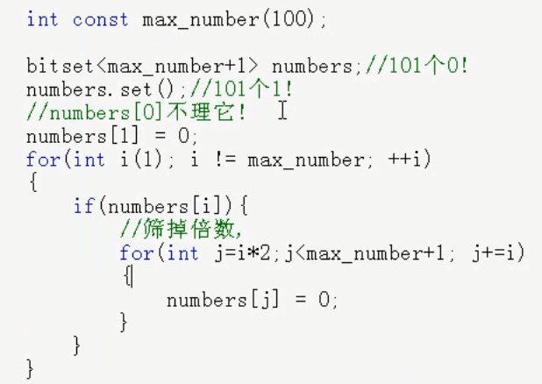

如果一个数为非质数，他的一个因数不会大于他的平方根。

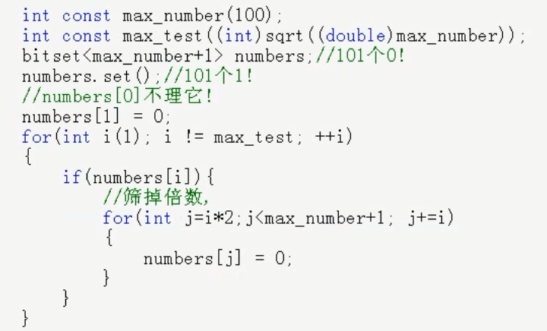

筛时从该数的平方开始，以前的数已经被更小的数筛掉。

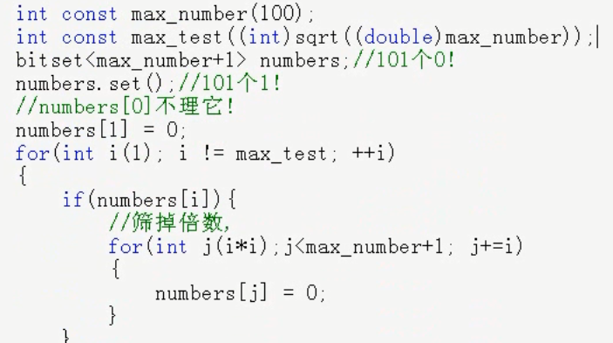

### 动态位

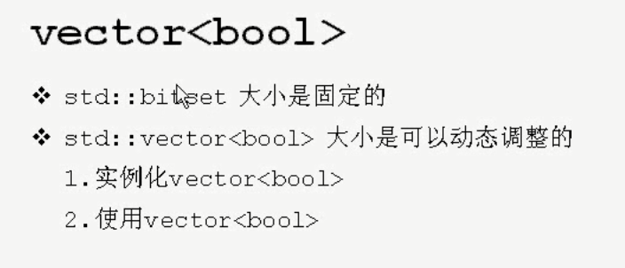

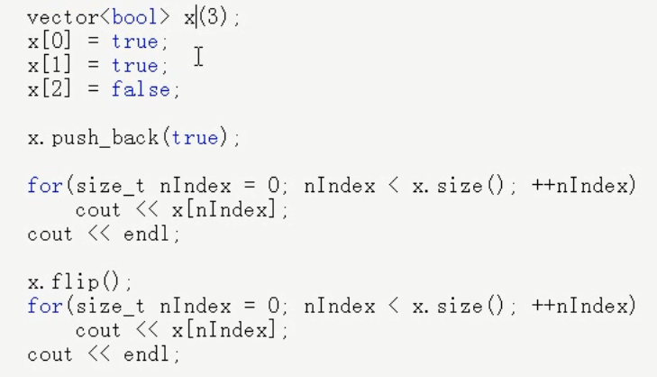

bool也是二进制位。